**·**工程
模板施工方案

编制：
审核：
审批：

二0一0年三月

目 录

1、编制依据……………………………………………2
2、工程概况……………………………………………2
3、施工总体安排………………………………………4
4、主要施工方法
（1）剪力墙墙体大钢模板施工……………………7
（2）顶板模板施工…………………………………16
（3）梁模板施工……………………………………19
（4）柱模板施工……………………………………21
（5）特殊部位模板施工……………………………24
（6）现浇结构模板安装的允许偏差………………26
（7）模板拆除的规范要求…………………………27
（8）现场模板堆放…………………………………27
5、五、技术质量保证措施……………………………28
6、六、节约材料措施…………………………………29
7、成品保护措施、安全、文明、环保施工…………29
8、模板设计验算………………………………………32
9、模板工程施工安全专项方案………………………90

**·**工程
模板施工方案
一、编制依据
1.1**·**工程施工组织设计；
1.2 工程现场条件；
1.3 厦门***********设计有限公司设计的《**·**工程》施工图纸；
1.4《全钢大模板应用技术规程》DBJ01-89-2004；
1.5《混凝土结构工程施工及验收规范》（GB50204-2002）；
1.6《建筑施工扣件钢管脚手架安全技术规范》JGJ130-2001；
1.7《高大模板扣件式钢管支撑体系施工安全管理规定》闽建建【2007】32号；
1.8《关于加强模板工程安全生产管理的通知》福建省建设厅闽建建[2003]47号文；
1.9《关于强化建设工程施工安全和实体质量监督的若干措施》厦建质监【2007】14号；
1.10《建筑拆除工程安全技术规范》JGJ147-2004；
1.11厂家提供的模板参数及施工参考方案；
二.工程概况
2.1 工程简介
本工程地址位于厦门***道与****路交叉口。总建筑面积241210m2，其中地下建筑面积为60383m2，本工程地下一、二层为车库、设备用房及库房，结构形式为框架剪力墙，层高为3.9米；地上部分1#、2#、3#楼结构形式为剪力墙，一层为架空层，层高3.6米；二层至四层为住宅，层高3.0米；五层至四二层为住宅，层高为6.0m；四三层至四四层为住宅，层高为6.6m。

2.2 设计概况

1 | 建筑面积 | 总建筑面积241210m²。其中地下为60383 m²，地上住宅为158569m²，地上配套公建为4431 m²。
2 | 层数 | 地下2层，地上44层。
3 | 层高 | 地下二层 | 地下室层高为3.9m。
3 | 层高 | 地上部分 | 首层层高3.6m，二层～四层层高3.0m， 五层以上标准层层高6.0m，顶层层高6.6m。
4 | 结构形式 | 基础形式 | 钢筋混凝土筏型基础
4 | 结构形式 | 结构形式 | 地面以下为框架剪力墙结构，地面以上为全现浇钢筋混凝土剪力墙结构
6 | 结构断面尺寸 | 外墙厚度（mm） |  | 400
6 | 结构断面尺寸 | 内墙厚度(mm) |  | 400、350、300、250
6 | 结构断面尺寸 | 楼板厚度(mm) |  | 250，220，150，130，120，100
6 | 结构断面尺寸 | 柱截面（mm） |  | 500*500
6 | 结构断面尺寸 | 梁截面（连梁） |  | 600×1500、600×1000、400×1000、  400×800、250×750等
7 | 楼梯结构形式 | 梁板式楼梯

2.3 模板设计概况
序号 | 项 目 | 内 容
1 | 墙体  模板 | 地下室 | 外墙：86系列全钢大模板
1 | 墙体  模板 | 地下室 | 内 墙：86系列全钢大模板
1 | 墙体  模板 | 地下室 | 门窗洞口：胶合板模板
1 | 墙体  模板 | 地下室 | 楼梯踏步：自制定型踏步模
1 | 墙体  模板 | 地上部分 | 剪力墙：86系列全钢大模板
1 | 墙体  模板 | 地上部分 | 门窗洞口：胶合板模板
1 | 墙体  模板 | 地上部分 | 楼梯踏步：槽钢+钢板自制定型踏步模
2 | 顶板  模板 | 地下室顶板 | 扣件式钢管脚手架+胶合板
2 | 顶板  模板 | 地上顶板 | 碗扣架钢管支撑体系+胶合板
2 | 顶板  模板 | 主龙骨 | 100×100mm方木
2 | 顶板  模板 | 次龙骨 | 50×100mm、80×80mm方木
2 | 顶板  模板 | 边龙骨 | 100×100mm方木
2 | 顶板  模板 | 立杆  U托 | 地下二层 | 3.5m
2 | 顶板  模板 | 立杆  U托 | 地下一层 | 3.5m
2 | 顶板  模板 | 立杆  U托 | 首层 | 2.1+0.9m
2 | 顶板  模板 | 立杆  U托 | 二层～四层 | 2.4m
2 | 顶板  模板 | 立杆  U托 | 五～四二层 | 3.0+2.4m
2 | 顶板  模板 | 横杆 | 地下室 | 3道
2 | 顶板  模板 | 横杆 | 地上 | 非标准层3道，标准层5道
4 | 独立  柱模 | 地下室 | 胶合板模板
4 | 独立  柱模 | 地上结构 | 胶合板模板
5 | 梁模 | 地上、地下 | Φ48×3.0钢管  100×100mm方木+18mm胶合板
2.4工程难点：
2.4.1工程管理的难点
(1)对施工现场及其周圈的环境保护：本工程周圈是居民区，如何降低噪音、粉尘、光污染和水污染等，保证居民正常生活将是我们考控制的重点和难点。
⑵本工程施工工期短，如何保证工期是我们考虑的重点和难点。
2.4.2技术难点：
⑴工程建筑造型的影响：本工程建筑平面设计极不规矩，，地下结构单层面积大，给塔吊布置和施工造成了很大的困难；另外本工程设计外立面造型较复杂，外装做法涉及项目多，必须从方案的制订、过程的管理等各个环节加以控制。
⑵本工程质量目标是“优质工程”，模板安装的工程量大，工期紧，对质量要求高。

三.施工总体安排
3.1测量准备：
根据平面控制轴网，在垫层施工完毕后将控制线引入垫层上，并按照要求支设模板。遵循先放线后支模的施工顺序，墙体拆模后立即在墙体上口弹出顶板支撑的下口线。顶板混凝土达到强度后，立即弹出墙体模板的控制线。
3.2项目主要人员准备：
序号 | 职务 | 姓名 | 负责内容
1 | 总工程师 |  | 负责分项施工方案的总体框架的确定
2 | 土建工程师 |  | 制定详细的施工方案并负责该项施工全过程的技术指导与监督，并对施工质量负领导责任
4 | 土建质检员 |  | 负责现场技术指导、质量检查及相关内业资料
5 | 测量负责人 |  | 负责测量工作及相关内业资料
6 | 资料负责人 |  | 负责项目施工资料管理
7 | 工程经理 |  | 负责现场管理、工程进度工作
8 | 土建工长 |  | 负责施工协调、调度、现场相关内业资料
9 | 安全负责 |  | 负责项目安全工作及相关内业资料
11 | 材料室主任 |  | 负责各种周转材料的进场、现场管理与内业

3.3施工队伍管理人员职责分工：
3.3.1施工队伍管理人员职责：
序 号 | 职 务 | 负责内容
1 | 队 长 | 负责各分项施工的人员保障、施工进度及材料的正常供应
2 | 技术负责 | 负责在模板施工全过程中顺利贯彻施工方案内容并监督施工质量，对该分项施工的技术、质量负全责。
3 | 木工班长 | 负责组织全班组人员正确施工，模板安装施工质量，并负责班组人员的合理分工以及工种配合工作。
4 | 砼工班长 | 负责砼浇筑施工的现场指挥和质量控制以及施工缝处理、  模板操作平台清理等工作以及工种配合工作。
5 | 钢筋班长 | 负责钢筋下料、绑扎、焊接各方面的现场施工，负责钢筋绑扎施工质量，并负责人员的合理分工以及工种配合工作。
6 | 架子班长 | 负责组织全班人员进行脚手架搭设，认真贯彻脚手架的安全规章，规范操作。
3.3.2施工队劳务人员安排：
施工队伍 | 木工人数 | 备注
施工队 | 80 | 基础施工阶段工人数量适当增加

3.4机具准备：
序 号 | 名 称 | 单 位 | 数 量
1 | 单面压刨 | 台 | 6
2 | 台式平刨 | 台 | 6
3 | 台式电锯 | 台 | 6
4 | 手提式电钻 | 把 | 12
5 | 手枪式电钻 | 把 | 12
6 | 电焊机 | 台 | 6
7 | 空压机 | 台 | 6
8 | 塔吊 | 台 | 6
9 | 磨光机 | 台 | 20
10 | 云石机 | 台 | 12
11 | 锤子 | 个 | 100
12 | 扳手 | 把 | 100
13 | 手锯 | 把 | 100

3.5工程进度安排：
3.5.1基础底板由于有沉降和膨胀后浇带，因此将底板以沉降和膨胀后浇带为施工缝，地下、地上墙体及顶板以后浇带位置分成流水段。
3.5.2墙体部分：剪力墙全部采用3.0m高全钢大模板（宽度按现场实际情况确定），阴阳角部位和模数不足的地方采用200、300小模板。地下室层高为3.9m，墙体先浇筑3.0m高，剩余部分用胶合板模板接高，同梁板混凝土一起浇筑；标准层层高为6.0m，分两次支模，两次浇筑，第一次浇筑3.0m，第二次浇筑2.8～2.9m。
1#、3#楼（各三个单元）墙体各预备1套半钢模分两个流水段周转使用，2#楼（共三个单元）墙体预备1套钢模板分三个流水段周转使用。
3.5.3顶板部分：地下室部分采用扣件式钢管支撑体系；地上部分采用碗扣件钢管支撑体系，模板满配四套，模板量一次配置到位，中间损耗部分施工过程中进行补充。
3.5.4框架柱部分：采用胶合板模板，用方木和钢管加固。

四.主要施工方法
（一）剪力墙墙体模板施工：
结构墙体采用86系列全钢大模板，全钢大模板配置一个标准层的量，门窗洞口模板配置一整层，采用定型胶合板模板。
地下室主体结构层高均为3900mm，1层层高为3600mm，2～4层层高为3000mm，标准层层高为6000mm；外墙厚度为400mm，内墙体厚度为400～250mm。
4.1.1模板选型：采用86系列大钢模板，门窗模板采用定型胶合板模板。
4.1.2模板类型：大模板高度定为3000mm，阴阳角模同大模板同高度。模板按墙体混凝土最大侧压力60KN/M²设计，全部采用86系列整体式全钢大模板。模板结构设计为：面板为6mm厚普热开平板，次龙骨及上下边框为8#槽钢，间距300mm；主龙骨采用10#槽钢。对拉螺栓间距以900mm*1000mm为主。
4.1.3模板设计方案
4.1.3.1.配置内容：墙体模板、角模及异型角模。
模板：墙体模板采用租赁公司提供的86系列整体式全钢定型大模板（详见图2）。
4.1.3.2普通模板支设：
内外墙模板下口平齐，外墙周圈墙体施工时用保温板代替上导墙的施工工艺（详见图3）。采用此施工工艺，模板支拆灵活方便，亦可降低模板配置量，节约工程成本，减少落地模板的数量，从而减少塔吊的吊次，同时保证在上层施工时不漏浆。

4.1.3.3 角模的配置：
阴角模与大模板连接处同样用子母口搭接的方法，并用钩头螺栓与相邻大模板进行加固，每个阴角模搭接处留2mm调节量，以便于墙面即平整不渗浆且好拆模。外阳角模用螺栓进行连接，并用加强背楞进行加固。这样可避免阳角处胀模的现象。
4.1.3.4丁字墙的处理：
丁字墙一般情况下处理是采取在丁字墙部位配一块插板，这样便于模板流水，但是这样会影响墙体的强度和平整度，也会增加塔吊吊次，影响施工进度。为了避免以上因配插板给施工所带来的不利因素。在不影响流水的情况下，取消丁字墙部位插板，即模板在丁字墙部位时其中一块模板直接跨过丁字墙（详见图5）。

4.1.3.5门窗洞口模板示意图：
门窗洞口模板：门窗洞口模板采用方木和胶合板拼装而成，洞口上口和下口必须增加支撑，保证洞口有足够的刚度，在浇筑混凝土时不发生变形。门窗、设备洞口及其它预留洞口面板采用15mm厚木胶合板，竖向背楞及斜撑均采用50×100mm刨光方木，四角横向背楞采用100×100mm方木。当墙厚≥300mm时，竖向背楞设置三道，其余的采用两道；内框横向用50×100mm方木对撑，间距≤500mm；为了保证门洞上口模板的强度，在其中间位置加设一道竖向支撑，采用立杆加U托支撑。如下图所示：

4.1.3.6外墙防护方案：
1. 结合本工程结构层数较多，为了减少工程外墙围护结构的投入，外墙采用三角外挂架的施工工艺，该外挂架利用墙体上的上排穿墙孔进行挂设，施工时根据现场需要将多个外挂架组成一组以增强外挂架的整体性和方便外挂架的提升。具体施工方案详见脚手架施工方案。
2、伸缩缝模板处理办法：
在变形缝内的大模板中间作特殊处理，即在大模板之间加与变形缝同厚度的聚苯板。（详见下图）
4.1.3.7外墙空调立板施工：
本工程的一个施工难点是外挑梁板（阳台、空调板等）比较多，在施工过程中我项目部为了既可以保证施工质量，又可以提高施工进度，外檐挑板等底板模板采用木龙骨、胶合板加碗扣架钢管的支撑体系，次龙骨采用50mm*100mm方木，次龙骨间距300mm。主龙骨采用100*100方木，以垂直于次龙骨的方向布置，间距1200mm*1200mm（不足1200mm处用900mm代替）。用竖向立杆和横向短钢管加卡子锁紧顶住次龙骨及用竖向立杆+U托加100mm*100mm方木顶住次龙骨。其侧面模板采用胶合板与方木现场制作，背部用短钢管锁紧加以固定。外挑板梁模板用方木加竹胶板铺设，用钢管、卡子加以固定。挑板钢筋随顶板一起绑扎。模板配置见下图：
4.1.4模板施工：
4.1.4.1.施工准备：
4.1.4.1.1.钢筋（包括各种墙体洞口模板）经过监理验收合格，各种预埋件预埋完毕，相应专业均在联检单上签字同意合模；测量已在顶板上放出墙边线、门窗洞口定位控制线、外墙阳角控制线、楼梯起、止步线及墙体50线，并经专业工程师验收合格；外墙模板施工作业面平台完成，并做好防护工作；为防止大模板下口跑浆，安装大模板前，提前用长靠尺对楼板面进行检查，对不平的部位进行找平处理；大模板进场后，首先点清数量，核对型号，新制模板进场后用砂纸、扁铲清除表面锈蚀和焊渣，表面油污用酒精棉丝擦净，板面缝隙用钢腻子嵌缝；安装大模板前应把模板板面清理干净，涂刷脱模剂，脱模剂涂刷均匀，防止粘模。并且把墙体内的浮灰及杂物用空压机吹干净；墙体施工缝处模板连续使用时，趁板面潮湿时，清理干净板面上的砼残留物及其他杂物，清理时先用扁铲将板面水泥渣铲掉，再用钢丝刷除去板面砼粘结严重的残留物，模板板面清理至板面无任何杂质，再用棉丝擦净为止。然后均匀涂刷模板脱模剂，刷脱模剂时不要把脱模剂污染到钢筋和砼接茬面上，刷脱模剂后防止擦涂，以免造成局部砼粘连；刷脱模剂后，不要放置过长，以免板面遭雨淋或落上灰尘而影响脱模剂效果。
4.1.4.1.2.主要机具设备（单栋楼）
机具名称 | 单 位 | 数 量 | 型 号
塔吊 | 台 | 2 | F023B（臂长50m）
电焊机 | 台 | 3 | BX1-300-7
手电钻 | 台 | 5 | JTZ-SD03-13A
磁力钻 | 台 | 3 | J3C-AD02-32
磨光机 | 台 | 3 | 7GC-180GP
电气焊 | 套 | 3
手锤 | 个 | 25
扳手 | 个 | 25
线坠 | 个 | 8
靠尺 | 个 | 8
4.1.4.1.3.施工队劳动组织（单栋楼）：
序号 | 工 种 | 人数 | 工 作 内 容
1 | 测量员 | 2 | 墙模板的定位线和控制线
2 | 放样员 | 1 | 按照图纸进行模板施工放样
3 | 清理养护 | 6 | 对拆除的模板进行清理、涂刷、养护
4 | 模板安装 | 60 | 进行模板安装就位、固定
5 | 模板拆除 | 20 | 进行模板拆除
6 | 信号工 | 2 | 指挥吊运模板
7 | 质检员 | 1 | 检查模板安装、就位、清理
8 | 安全员 | 1 | 检查现场安全
4.1.5墙体大模板施工工艺：
4.1.5.1.安装阴角模、阳角模、异型角模：熟悉墙体角模图，对照角模图找好阴角模的编号，按墙体边线及角模边线在角模顶部用12#铁丝做好临时固定。大模板安装就位后，用钩头螺栓及短槽钢（阴角压块、阳角围檩、异型围檩）固定于大模板上，数量不少于三道；
4.1.5.2.安装内墙单侧及外墙外侧大模板：
安装内墙模板时应按模板编号对号就位；待塔吊拆钩以后可用撬棍按墙位线调整模板位置，然后利用斜支撑将模板调整垂直，使模板的垂直度、标高基本符合要求；
安装外墙外侧大模板及内墙另一侧模板：
安装外墙外侧模板之前应仔细检查外架的标高是否符合模板的安装标高，检查模板下部搭接砼处是否沾有水泥浆或杂物，并在沿模板结合处的部位贴好50mm宽20mm厚的海绵条。然后将模板就位，并同时固定拉片，注意施工缝模板的连接处必须严密、牢固可靠，防止出现错台和漏浆现象；安装内墙另一侧模板时，方法同上,但是要再一次检查门窗洞口及水电预留盒子是否偏移，模板上的拉片是否足够，墙内杂物是否清理干净，待检查符合要求后方可进行紧固和校正。
4.1.5.3.模板的校正：
模板安装完毕后，应将每道墙的模板上口找直，并检查扣件、螺栓是否紧固、拼缝是否严密、墙厚是否合适、与外墙模板是否牢固；并经过检查合格后才能浇筑混凝土；模板的安装必须保证位置准确，立面垂直。先就位的模板可用普通2m长靠尺板进行检查，后安装的模板可用双十字靠尺在模板背面利用线坠校正垂直度，不垂直时，通过斜撑进行调整。
4.1.6.质量标准：
4.1.6.1.大模板的下口及大模板与角模接缝处要严实，不得漏浆。模板接缝处，接缝的最大宽度不应超过2mm，模板与混凝土的接触面应清理干净、平整，并用水泥砂浆堵缝严密，隔离剂涂刷均匀。
4.1.6.2.大模板安装允许偏差表：
大模板安装质量标准
项 目 | 允许偏差（mm） | 备注
墙、轴线位移 | 3 | 尺检
标 高 | ±3 | 尺检
墙、截面尺寸 | ±2 | 尺检
每 层 垂 直 | 3 | 2m靠尺检查
表面平整度 | 2 | 2m靠尺检查
预留洞截面内部尺寸 | ±10 | 尺检

（二）顶板模板
4.2.1 地下室部分顶板
地下室顶板厚度为250mm、220mm，梁截面尺寸主要为：600*1500、600*1000、500*1000、400*1000、400*800等。
4.2.1.1 模板选型：
4.2.1.1.1 顶板、楼梯、梁模板采用18mm胶合板，龙骨主要采用80mm*80mm和100mm*100mm方木，梁模板做法采用侧模包底模，楼板模压梁侧模法施工，100mm*100mm方木作为主龙骨、80mm*80mm方木作为次龙骨。
4.2.1.1.2支撑体系：扣件式钢管支撑体系。
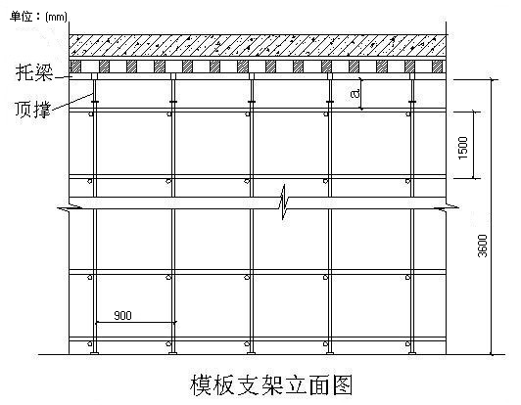

4.2.2 地上部分顶板
地上部分结构顶板厚度为120mm，局部为150mm、130mm；梁截面尺寸主要为：400*800、250*750等，本工程地上部分均为剪力墙结构。
4.2.2.1模板选型：
4.2.2.1.1顶板、楼梯、梁模板采用18mm胶合板，龙骨主要采用80mm*80mm和100mm*100mm方木，梁模板做法采用侧模包底模，楼板模压梁侧模法施工，100mm*100mm方木作为主龙骨、80mm*80mm方木作为次龙骨。
4.2.2.1.2支撑体系：采用碗扣件钢管支撑体系。
4.2.2.1.3顶板、梁模板支撑体系立杆选择
顶板 | 层高 | 立杆 | 立杆间距 | 次龙骨间距(m) | 主龙骨间距（m）
首层 | 3.6m  顶板120 | 2.1+1.2 | 1.2/1.2 | 0.25 | 1.2/0.9
二层～四层 | 3.0m  顶板120 | 2.4 | 1.2/1.2 | 0.25 | 1.2/0.9
五层以上 | 6.0m  顶板120 | 3.0+2.4 | 1.2/1.2 | 0.25 | 1.2/0.9
4.2.2.1.4 顶板、梁模板支撑体系横杆选择
首层 | 1.2m | 三道
二层～四层 | 1.2m | 三道
五层以上 | 1.2m | 五道
4.2.2.1.5模板材料：顶板、梁、楼梯模板主要采用18mm胶合板，主龙骨采用100*100方木，次龙骨采用50*100方木。
4.2.2.2模板施工：
4.2.2.2.1顶板模板施工准备
4.2.2.2.1.1本工程为全现浇剪力墙结构，顶板采用碗扣式钢管支撑体系，面板采用18mm厚的胶合板，主龙骨为100*100mm方木，立杆间距为1200*1200；次龙骨为50*100mm方木，间距为300mm。
4.2.2.2.1.2虑到层高较高，工期紧张。四层以下顶板模板周转材料满配；五层以上顶板模板周转材料一次性配置四层，各层周转使用。
4.2.2.2.1.3 提前排出顶板的排版布置图，确定一种损耗最小的顶板排板组合，施工前下发给施工队，保证支撑按照排版图进行。选用两种颜色的竹胶板，其中一种颜色用于边角料的制作，另一种颜色的竹胶板在施工过程中始终不动，保证其整板的利用率。
4.2.2.2.1.4立杆间距首先满足顶板支撑的稳定性验算，然后再根据平面图的实际尺寸进行综合排布。保证立杆的稳定性，横杆设置四道。
4.2.2.2.1.5顶板与梁一同施工，在墙体施工时留设梁窝，待顶板施工时与梁一同支撑模板。一同浇注混凝土。
4.2.2.2.1.6具体支模工艺流程：
墙体模板拆除并吊走，地面杂物清理干净→在墙上和柱上弹控制楼板标高的水平线→按照支撑结构图及图纸在楼板上弹出梁中心线和板下模板支架立杆位置线→支立杆、安装水平拉杆，梁下支架及板下支架同时支搭→根据层高将竖向立杆接高并采用同样的办法用水平杆将立杆连接为空间支架→安放U托并大致调好高度，→铺设主次龙骨及边龙骨，随后进行调整验收→铺设模板，重复上述工序，直至模板铺设完毕→按照图纸及规范要求进行起拱→模板预检（验收合格后）→进行下一道工序（绑钢筋）。
顶板支撑体系如下图所示：
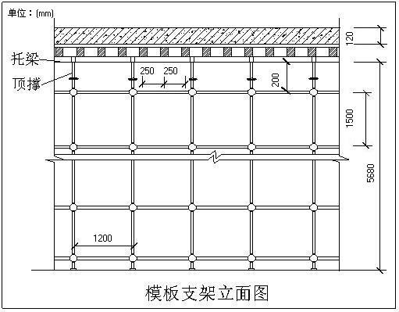
4.2.2.2.1.7.具体拆模工艺流程：
混凝土达到设计拆模强度等级（一般为设计强度等级的75%，经过试块试压并报项目部批准）后，上层墙体或柱子模板等大型施工荷载拆除并吊走后→主次龙骨及模板的高度下降一定高度（此时不拆水平杆）→在保证安全的前提下，先将主次龙骨拆下，再顺序拆除水平杆和立杆，不得误拆→除应回顶的立杆之外，将拆除的龙骨、胶合板、立杆、横杆拆运到下一个施工部位→保留的立杆一直到混凝土强度等级增长到足以在全跨条件下支撑自身重量和施工荷载时再拆除。
4.2.2.2.1.8.施工注意事项：
1、对于不同的结构体系，尤其是开间（跨度）变化较多的剪力墙或者框架结构，施工时，要求施工人员将各开间的平面布置图及时下发给施工队，照图施工，避免平面布置错误。
2、上下层之间的立杆位置严格对齐，保证施工荷载正确传递，当开间发生变化时应慎重核实。并且，上层的施工荷载应分散布置，同一开间不得集中堆放钢筋、模板、钢管等大型荷载。
3、在进行拆除作业前，必须报验，取得项目试验员和技术人的签字认可方可施工。

（三）梁模板
4.3.1梁模板的施工：
4.3.1.1本工程中地下室梁的主要截面尺寸为600*1500、600*1000、500*1000、400*1000、400*800、300*600，梁底支撑采用扣件式钢管支撑体系。
在进行设计时，需分类考虑，截面600*1500的梁：梁侧板搁栅、压枋采用宽×高为80×80mm杉木枋子；梁侧板用钢管做压条并加三道M12对拉螺栓拉结牢固，间距400×500mm；梁底胶合板直接搁置在梁底搁栅上，梁底搁栅采用宽×高为80×80mm杉木枋子，间距为300mm，托梁采用100×100方木；梁支撑用钢管搭四排钢管排架，梁两侧各一排，梁底两排，横距为400mm，梁跨度方向纵距为900mm，步距不大于1.5m。梁底支撑纵横双向拉结，并设剪刀撑、扫地杆。如下图：
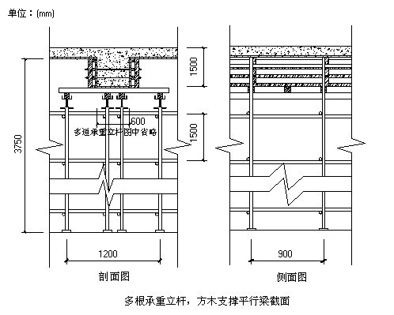
截面600*1000及以下的梁：侧模采用300mm间距竖方，并用80×80mm杉木枋子做斜撑，梁侧中间加一道对拉螺栓双钢管拉结，间距500mm，底模隔栅采用80×80mm杉木枋子，间距为300mm；梁支撑用钢管搭两排钢管排架，梁两侧各一排，横距为900mm，梁跨度方向纵距为900mm，步距不大于1.5m。横杆与立杆连接采用双扣件抗滑。如下图：
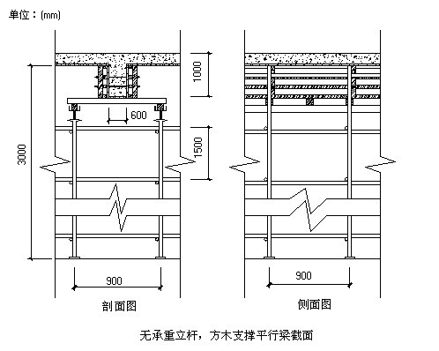
4.3.1.2本工程中地上部分结构梁的主要截面尺寸为400*800、250*750，梁底支撑采用碗扣式钢管支撑体系。当梁、板跨度≥4m时，梁底模板跨中按1.5～3‰起拱。起拱的时用碗扣架上部的可调顶托调整。梁底背肋及支撑与两侧模加固见下图：

4.3.1.3施工前的准备
在墙面上弹出梁宽度及高度线；支梁底模板的立柱；按图纸尺寸加工梁底、侧模板，齐梁边线，贴5mm厚海绵条；焊足够数量的短钢筋头顶模撑；将梁内的杂物清扫干净；在不同高度、不同砼标号处用钢板网和钢筋掐好缝。
4.5.4.2工艺流程： 搭设立杆→铺主龙骨→铺次龙骨并起拱→安装梁底板，涂刷水性脱模剂→绑梁钢筋安装梁上下口顶模撑架支撑→钢筋隐检→安装梁侧模（梁侧模脱模剂在后台涂刷）→在梁侧模上留出清扫口，每四个轴网格留一个→梁侧模的上下口锁口方木→安装斜撑→调梁侧模垂直度

（四）柱模板
4.4.1 模板选型：本工程仅地下室有独立柱，独立柱基本尺寸为500×500mm。独立柱模板采用胶合板模板。其下部柱帽随基础底板一起支设，上部柱帽随顶板一起支设。胶合板模板面板采用18mm厚胶合板，龙骨都采用ф48×3.0mm钢管，方木间距中到中不大于250mm，柱箍采用ф48×3.0mm钢管，第一道柱箍距地250mm，以上间距为500mm，柱箍在柱两侧用φ12对拉螺栓将柱箍拉紧，对拉螺栓竖向间距与柱箍对应。柱每边均设斜撑。斜撑采用ф48×3.0mm钢管,每侧上、中、下设置3道，每道2根。模板底部采用100×100mm方木地锚固定。如下图所示：
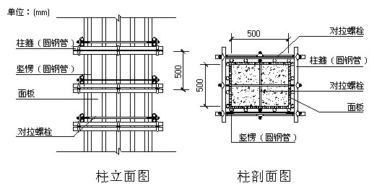
4.4.2.施工工艺：
4.4.2.1.独立柱模板安装：
4.4.2.1.1、材料准备：18mm厚胶合板、100×100mm方木、ф12对拉螺栓、U托、ф48×3.0钢管等。
4.4.2.1.2、机具准备：电锯、扳手、斧子、线坠、靠尺、方尺、撬棍等。
4.4.2.3、作业条件：
4.4.2.3.1 钢筋经验收合格后,各种预埋件安装完毕,各工种、专业在联检单上签字同意合模。
4.4.2.3.2 测量已放出轴线、柱边线、定位控制线，并经专业工程师验收合格。
4.4.2.3.3模板安装前清理干净，并刷好水性脱模剂（不允许在模板就位后再刷，防止污染钢筋和混凝土接触面），涂刷要均匀，不得漏刷。
4.4.2.3.4 每块柱模接缝处要粘贴5mm厚10mm宽的海绵条，防止接缝处漏浆。
4.4.2.3.5剔除施工缝表面松动的石子，将施工缝表面凿毛，清理干净，办完施工缝预检手续。
4.4.2.4. 工艺流程：
4.4.2.4.1工艺流程：安装柱模板→安装柱箍→安装斜撑→加固、调整→验收合格→办预检
4.4.2.4.2柱模板安装前要刷脱模剂，不允许安装就位后再刷脱模剂，以免污染钢筋。
4.4.2.4.3弹好柱模板边线，并在柱外侧弹好柱模板控制线，以保证柱截面尺寸的准确性。
4.4.2.4.4安装柱模板：模板就位后先用铅丝与主筋绑扎临时固定，待四面全部就位后用柱箍将柱模板卡紧，柱箍采用Ф48×3.0钢管，第一道柱箍距地250mm，以上间距为500mm，柱箍在柱两侧用φ12对拉螺栓将柱箍拉紧，对拉螺栓竖向间距与柱箍对应。柱每边均设斜撑。斜撑采用ф48×3.0mm钢管,每侧上、中、下设置3道，每道2根。模板底部采用100×100mm方木地锚固定。
4.4.2.4.5安装斜支撑：斜支撑用Ф48×3.5的钢管和U托，在每层结构顶板（地下室底板）上预埋Ф25钢筋地锚环，第一道地锚距离柱边1.2m,第二道地锚距离柱中心3m处。独立柱每侧斜撑在水平方向都为两列，沿柱高上中下设置三道斜撑，模板下口加一道。
4.4.2.4.6安装钢丝绳：柱模每边1根拉杆，用钢丝绳分别固定地锚上和柱箍上，用花篮螺栓调节能校正模板垂直度及防止模板上浮，拉杆与地面夹角45度。
4.4.2.4.7模板安装完毕，检查螺栓是否齐全、紧固，模板拼缝及下口是否严密，经项目及监理验收合格后，办预检手续。
4.4.2.5.柱模板应注意的质量问题
4.4.2.5.1.截面尺寸不准，混凝土保护层过大，柱身扭曲。防止办法是：支模前按图弹位置线，校正钢筋位置，保证柱模固定牢固，做好支撑与拉杆。
4.4.2.5.2.直角拼缝处漏浆：保证拼缝严密，并固定死。
（五）特殊部位模板
4.5.1楼梯模板施工工艺：
楼梯模板，如下图：
4.5.1.1施工流程：
测量放线—立杆安装—主龙骨安装—次龙骨安装—胶合板安装—模板预检—下铁钢筋安装—上铁钢筋安装—钢筋隐检—开盘鉴定—浇筑混凝土—养护、清理
4.5.1.2施工工艺：楼梯底板模板采用木龙骨、胶合板加立杆钢管的支撑体系，在楼梯踏步两端沿楼梯方向铺四根通长的方木作为次龙骨，次龙骨间距300mm。主龙骨以垂直于次龙骨的方向布置，间距900mm，用竖向立杆和横向短钢管加卡子锁紧顶住次龙骨。
4.5.1.3.楼梯踏步支模时，应注意上下梯段踏步踢面错开2个装修层厚度（6cm），以便装修施工完成后使楼梯踢面齐平。休息平台的钢筋随顶板一起绑扎，楼梯梁处采用预埋聚苯板，拆模后剔凿出来再进行人工修理，在绑扎钢筋前必须将预留的聚苯板全部清理干净后，进行钢筋绑扎。
4.5.2阳台、二次结构模板施工：
外檐挑板等底板模板采用木龙骨、胶合板加立杆钢管的支撑体系，次龙骨采用50mm*100mm方木，次龙骨间距300mm。主龙骨采用100*100方木，以垂直于次龙骨的方向布置，间距1200mm*1200mm（不足1200mm处用900mm代替）。用竖向立杆和横向短钢管加卡子锁紧顶住次龙骨及用竖向立杆+U托加100mm*100mm方木顶住次龙骨。其侧面模板采用胶合板与方木现场制作，背部用短钢管锁紧加以固定。阳台板的下反沿支撑与阳台板一同支撑，侧帮与梁侧模一样用钢管锁紧。二次结构跟随主体结构一同进行，在上层墙体混凝土浇筑完毕后，外挂架尚未提升时，在外挂架上向下层伸出一个操作平台，然后利用操作平台，工人进行二次结构的模板支撑。模板用10mm胶合板，次龙骨采用50mm*100mm方木，主龙骨采用100*100方木，用钢管支撑，并与外挂架进行可靠拉接。
4.5.3施工缝模板施工：
施工缝处理的好坏，将影响混凝土的外观质量，本工程对其处理如下：顶板施工缝的堵缝必须采用梳型施工缝木模，模板接缝必须密实以防止漏浆。拆模后将梳型木模起出并清理干净以后才可以进行下一区的钢筋绑扎和模板施工。禁止使用钢板网加方木直接封堵。顶板预留的通风、排烟洞等需要断筋的洞口外加工槽型固定洞口模板。施工缝留置在门窗洞范围内。墙体模板也采用与顶板相同的堵缝形式，墙体混凝土浇筑完毕后，拆除施工缝模板并进行清理，处理到位以后再支下一区的模板。禁止使用钢板网加方木直接封堵。施工缝留置在门窗洞连梁跨中1/3范围内。
4.5.4后浇带模板施工：
4.5.4.1后浇带顶板工艺流程：
搭设立杆→安装U托→安装主龙骨（方木）→安装次龙骨（ 方木）→调整龙骨标高→铺设胶合板→补逢→涂刷脱模剂→浇筑混凝土
4.5.4.2顶板后浇带模板：顶板次龙骨沿后浇带长用100*100方木间距300布置，主龙骨长1.2m，间距1.2m，短向间距0.9m。顶板浇筑时，预埋直径三级螺纹20钢筋，地锚长20cm，第一道距墙边25cm，第二、三道间距均为1.2m，斜撑竖向布置三道。根据标高线，将顶板次龙骨调平。并将次龙骨与主龙骨浇带截面尺寸，将预先加工好的板底模板安装在次龙骨上，并钉紧固定。同时将板底部位已经弹线切割的部位清理、冲洗干净。按钢筋绑扎方案绑扎梁钢筋，保护层垫块。清理模内杂物，将清扫口安装、固定。
4.5.4.3墙体后浇带模板施工：后浇模板采用小钢模施工，墙体模板次龙骨沿墙体竖向布置，间距300mm，主龙骨沿墙体横向布置，间距600mm，并通过Φ14穿墙螺栓竖向拉结三道固定，水平方向螺栓布置两道，间距600mm。

（六）现浇结构模板安装的允许偏差
模板安装的允许偏差表
项次 | 项目 | 允许偏差 | 检验方法
1 | 轴线位置（柱、墙、梁） | 3 | 尺量检查
2 | 底模上表面标高 | +3、-3 | 用水准仪或拉线和尺量检查
3 | 截面尺寸（柱、墙、梁） | -3 | 尺量检查
4 | 每层垂直度 | 3 | 用2m托线板检查
5 | 相邻两板表面高低差 | 2 | 用直尺和尺量检查
6 | 表面平整度 | 3 | 用2m靠尺和楔行塞尺检查
固定在模板上的预留件和预留孔洞均不得遗漏，安装必须牢固，位置准确，其允许偏差：
项次 | 项目 |  | 允许偏差
1 | 预留钢板 | 中心线位置 | 3
2 | 预留管、预留孔 | 中心线位置 | 3
3 | 预留螺栓 | 中心线位置 | 2
3 | 预留螺栓 | 外露长度 | +10、0
4 | 中心线位置 | 预留洞 | 10
4 | 中心线位置 | 截面内部尺寸 | +10、0
现浇钢筋混凝土梁、板，当跨度等于或大于4m时，模板应起拱；起拱高度宜为全跨长度的0.3%。

（七）模板拆除的规范要求
现浇结构的模板及其支架拆除时的混凝土强度，应符合设计要求，符合下列规定：
4.7.1.侧模：在混凝土强度能保证表面棱角不因拆除模板而受损坏后，方可拆除。
4.7.2.底模：在混凝土强度符合以下规定：
结构类型 | 结构跨度 | 按设计的混凝土强度标准值的百分率计（%）
板 | ≤2 | 50
板 | ≥2、≤8 | 75
板 | ＞8 | 100
梁、壳 | ≤8 | 75
梁、壳 | ＞8 | 100
悬臂构件 | ≤2 | 100
悬臂构件 | ＞8 | 100

（八）现场模板堆放：
4.8.1.墙体模板堆放区布置的原则：
4.8.1.1.堆放区应设在塔式起重机有效回转半径范围内，场地应坚实平整，排水流畅。堆放区用C15细石混凝土垫层硬化，厚度为10cm。
4.8.1.2.墙板应按规格型号分区堆放，并树立明显标志；各种墙板分区位置要靠近使用部位，并尽可能缩短起重机械的行程。
4.8.1.3.墙板堆放区宜临近现场运输通道。
4.8.1.4.堆放时宜采取两块模板板面相对方式，模板应用方木垫高，以防止生锈。
4.8.1.5.两块模板间宜留出便于清理和进行隔离剂涂刷等作业的通道。

五、技术质量保证措施

5.1进场模板的质量标准
5.1.1.模板要求
5.1.1.1.技术性能必须符合相关质量标准。
5.1.1.2.外观质量检查标准
5.1.1.2.1.任意部位不得有腐朽、霉斑、鼓泡。
5.1.1.2.2.公称幅面内不得有板边缺损。

5.2模板安装质量标准
5.2.1模板安装质量标准
必须符合《混凝土结构工程施工及验收规范》及相关规范要求。
5.2.1.1.基本项目
模板及其支架、支撑必须有足够的强度、刚度和稳定性。
5.2.1.2.主控项目
5.2.1.2.1接缝宽度≤1.5mm
5.2.1.2.2 模板表面必须清理干净，不得漏刷脱模剂。

5.3模板工程质量控制
5.3.1质量控制程序
模板成型交验班组内实行“三检制”，合格后报配属队伍工长检验，合格后依次报项目区域责任人进行核定。
5.3.2质量控制注意点
5.3.2.1浇筑混凝土前必须检查支撑是否可靠、扣件是否松动。浇筑混凝土时必须由模板支设班组设专人看模，随时检查支撑是否变形、松动，并组织及时恢复。
5.3.2.2混凝土吊斗不得冲击模板，造成模板几何尺寸不准。
5.3.2.3所有接缝处加粘海绵条。
5.3.2.4上墙前仔细检查脱模剂是否涂刷均匀。
5.3.2.5柱、墙模下加垫软塑料管，以防漏浆。

5.4脱模剂
顶板模板施工时为避免污染钢筋，不采用脱模剂。墙体模板采用现场拌制油性脱模剂，脱模剂的拌制采用机油与柴油按2：8的比例拌制，严禁使用废机油。
脱模剂的涂刷必须按以下要求施工：
- 脱模剂不得带上施工作业面，以免污染钢筋、混凝土接茬。
- 模板在堆放场地上表面清理干净，经项目部质检员验收合格后方可进行涂刷脱模剂。
- 模板涂刷脱模剂时，模板下口应铺垫塑料薄膜，以免污染现场，施工完毕之后现场及时清理并将塑料薄膜洗净备用。
- 模板板面涂刷脱模剂时应采用滚筒，按竖直方向涂刷，方向一致，涂刷均匀，并一刷压半刷，不漏刷、不流淌。
- 模板涂刷脱模剂完成后不得攀爬模板，以免损坏涂刷效果或造成人员伤害。

六、节约材料措施
6.1.在使用钢管做支撑和横杆时，要以大局出发，精心规划、计算，钢管长切短时，应满足一定的工程模数。
6.2.不得放置好的木模板上随意践踏、重物冲击；木背楞分类堆放，不得随意切断或距割。
6.3.根据图纸精心排板，每块板、每根梁尽量减少拼缝。
6.4.安装多余扣件，不得乱丢乱放。
6.5.模板拆除扣件不得乱丢，边拆边放到料斗里。
6.6.拆除模板按标识吊运到 模板堆放场地，由模板保养人员及时对模板进行清理、修正、刷脱模剂，标识不清楚的模板应重新标识。

七、成品保护措施、安全、文明、环保施工
7.1.登高作业各种配件放在工具箱或工具袋中，严禁放在模板或脚手架上，各种工具应挂在操作人员身上或放在工具袋中，不得掉落。
7.2.周转材料吊装时应绑扎牢固，模板、TLC立杆管应外包安全网。
7.3.装拆模板时，上下应有人接应，随拆随运转，并把活动部件固定牢靠，严禁堆放在脚手板上和抛掷。
.4.装拆模板时，必须采用稳定的钢筋爬梯和施工平台，不得随意攀爬。
7.5.高处作业，操作人员应挂上安全带。
7.6.拆除墙体模板时，应先用工具用手感判断混凝土强度是否合适，拆模应按工艺执行，并在确保强度达到以后方可大面积拆除，严禁猛撬、硬砸或大面积撬落和拉倒。
7.7.模板使用前应严格检查吊钩等部位是否连接牢固，严禁使用不合格的模板、杆件、连接件以及支撑件。
7.8.大模板安装按支模工序进行，立模未连接固定前，应设临时支撑以防模板倾倒。
7.9.大模板支模作业应有安全架子，禁止利用拉杆和支撑攀登上下。
7.10.平模存放时应满足自稳角要求，两块大模板应采取板面对板面的方法存放。
7.11.大模板应在规定场地存放，若需要在施工楼层上存放时必须有可靠的防倾倒措施，并不得沿外墙或其他部位随意存放。
7.12.大模板存放应按施工总平面图划分区域堆放，地面用C15细石混凝土硬化，不得存放在松土或凹凸不平的地方。应在支点处垫木板或方木，防止地面坍塌，模板倾倒。堆放模板处严禁坐人或逗留。
7.13.模板起吊前应检查吊装用绳索、卡具及吊环是否完整有效，并应先拆除所有临时支撑，经检查无误后方可起吊。
7.14.模板起吊前应将吊车的位置调整适当，做到稳起稳落，就位准确；禁止人力搬动模板，严防模板大幅摆动或碰到其他模板。
7.15.安装外墙外侧模板时，必须待悬挑扁担固定，位置调整准确后方可摘钩。外侧模板安装后立即穿好销杆，紧固螺栓。操作人员必须挂好安全带，严禁人员在外墙板上行走。
7.16.拆模起吊前应复查穿墙销杆是否拆净，在确无遗漏且模板与墙体完全脱离后方可起吊。拆外墙模板时，应先挂好吊钩，绷紧吊索，再拆除销杆和扁担。吊钩应垂直模板，不得斜吊，以防碰撞相邻模板和墙体。摘钩时手不离钩，待吊钩吊起超过头部后方可松手，超过障碍物以上的允许高度才能行车或转臂。
7.17.在吊装大模板时，必须由专业信号工指挥塔吊，统一协调，防止吊装时发生碰挂及脱钩等事故。
7.18.当风力为5级时，允许吊装1—2层模板或构件；风力超过5级应停止吊装。
7.19.雨天施工时，注意防滑措施，脚手板绑铁丝或钉木条做防滑条。
7.20.文明施工，统一指挥。
7.21.为了达到公司贯彻实施ISO14000环境管理体系的要求，顺利通过环境管理体系认证，必须对模板的施工进行全过程的环境管理控制。加强大模板施工中对环境的影响要素的调查、研究与管理，不断改进施工方法，使整个施工过程环保高效。
7.22.噪声：在模板的安装、调查、拆卸、清理及修复的过程中要注意控制噪声的排放。不准用大锤等工具砸、敲，制造人为噪音；特别是在夜间施工时需要注意控制噪音分贝在规定范围内（昼间<70dB、夜间<55dB）。为避免影响周围居民休息，夜间22：00以后不允许进行模板清理、施工缝处理、混凝土浇筑等噪音较大的分项工程施工。
7.23.施工废弃物：模板拆卸后集中吊往模板存放区清理、存放；板上的水泥残块清理下来后集中运往现场的垃圾站，不得随意弃洒；墙体剔除的水泥碎块也应派专人清理干净，运往垃圾站；拆下来的废旧螺栓、螺母等不得随意丢置，应收集起来清理备用或回收；已报废模板则应集中回收处理，不得乱仍乱放；清理与修复有毒有害废弃物的排放施工现场，肺化工材料及其包装物、容器以及受污染的土地、水体、油手套、含油棉纱棉布、油漆刷等也应及时清理及回收。
7.24.模板所用的脱模剂是挥发性化学物品，容易污染环境，需实行封闭式、容器式的管理和使用，尽量避免因泄露、遗洒而对环境造成污染。
7.25.作业前对操作者进行指导，使用时注意涂刷均匀，不要过多，以免洒在地上污染地面。
7.26.整个模板堆放场地与施工现场应达到整齐有序、干净无污染、低噪音、低扬尘、低能耗的整体效果。
7.27. 未经项目部允许，施工队不得对模板擅自打孔、打眼和焊接构件。否则项目部将对责任人处以500元罚款。

八、模板验算
（一）、墙体大钢模验算
1、取墙体厚度400mm，高度3.0m进行验算
墙模板的背部支撑由两层龙骨（8#槽钢和双10#槽钢）组成：直接支撑模板的为次龙骨，即内龙骨8#槽钢；用以支撑内层龙骨的为主龙骨，即外龙骨双10#槽钢。组装墙体模板时，通过穿墙螺栓将墙体两侧模板拉结，每个穿墙螺栓成为主龙骨的支点。
根据规范，当采用溜槽、串筒或导管时，倾倒混凝土产生的荷载标准值为2.00kN/m²；
1.1、参数信息
1.1.1基本参数
次楞(内龙骨)间距(mm):300；穿墙螺栓水平间距(mm):900；
主楞(外龙骨)间距(mm):1000；穿墙螺栓竖向间距(mm):1000；
对拉螺栓直径(mm):M28；
1.1.2.主楞信息
龙骨材料:钢楞；截面类型:轻型槽钢100×50×3.0；
钢楞截面惯性矩I(cm⁴):88.52；钢楞截面抵抗矩W(cm³):12.20；
主楞肢数:2；
1.1.3.次楞信息
龙骨材料:钢楞；截面类型:轻型槽钢80×40×3.0；
钢楞截面惯性矩I(cm⁴):43.92；钢楞截面抵抗矩W(cm³):10.98；
次楞肢数:1；
1.1.4.面板参数
面板类型:钢面板；面板厚度(mm):6.00；
面板弹性模量(N/mm²):210000.00；面板抗弯强度设计值f_{c}(N/mm²):205.00；
1.1.5.钢楞
钢楞弹性模量E(N/mm²):206000.00；
钢楞抗弯强度设计值f_{c}(N/mm²):205.00；
1.2、墙模板荷载标准值计算
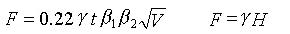
其中 γ -- 混凝土的重力密度，取24.000kN/m³；
t -- 新浇混凝土的初凝时间，可按现场实际值取，输入0时系统按200/(T+15)计算，得5.714h；
T -- 混凝土的入模温度，取20.000℃；
V -- 混凝土的浇筑速度，取2.500m/h；
H -- 模板计算高度，取3.000m；
β₁-- 外加剂影响修正系数，取1.200；
β₂-- 混凝土坍落度影响修正系数，取1.150。
根据以上两个公式计算的新浇筑混凝土对模板的最大侧压力F；
分别计算得 65.833 kN/m²、72.000 kN/m²，取较小值65.833 kN/m²作为本工程计算荷载。
计算中采用新浇混凝土侧压力标准值 F₁=65.833kN/m²；
倾倒混凝土时产生的荷载标准值 F₂= 2 kN/m²。
1.3、墙模板面板的计算
面板为受弯结构,需要验算其抗弯强度和刚度。根据《建筑施工手册》，强度验算要考虑新浇混凝土侧压力和倾倒混凝土时产生的荷载；挠度验算只考虑新浇混凝土侧压力。 计算的原则是按照龙骨的间距和模板面的大小,按支撑在内楞上的三跨连续梁计算。
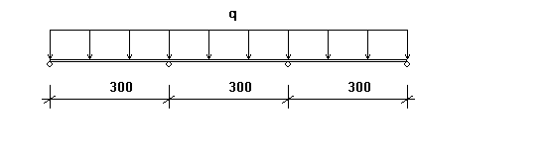
面板计算简图
1.3.1.抗弯强度验算
跨中弯矩计算公式如下:
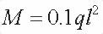
其中， M--面板计算最大弯距(N·mm)；
l--计算跨度(内楞间距): l =300.0mm；
q--作用在模板上的侧压力线荷载，它包括:
新浇混凝土侧压力设计值q₁: 1.2×65.83×1.00×0.85=67.150kN/m；
其中0.85为按《施工手册》取的临时结构折减系数。
倾倒混凝土侧压力设计值q₂: 1.4×2.00×1.00×0.85=2.380kN/m；
q = q₁ + q₂ =67.150+2.380=69.530 kN/m；
面板的最大弯距：M =0.1×69.530×300.0×300.0= 6.26×10⁵N.mm；
按以下公式进行面板抗弯强度验算：
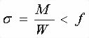
其中， σ --面板承受的应力(N/mm²)；
M --面板计算最大弯距(N·mm)；
W --面板的截面抵抗矩 :
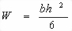
b:面板截面宽度，h:面板截面厚度；
W= 1000×6.0×6.0/6=6.00×10³ mm³；
f --面板截面的抗弯强度设计值(N/mm²)； f=205.000N/mm²；
面板截面的最大应力计算值：σ = M/W = 6.26×10⁵ / 6.00×10³ = 104.294N/mm²；
面板截面的最大应力计算值 σ =104.294N/mm² 小于 面板截面的抗弯强度设计值 [f]=205N/mm²，满足要求！
1.3.2.挠度验算
根据规范，刚度验算采用标准荷载，同时不考虑振动荷载作用。
挠度计算公式如下:
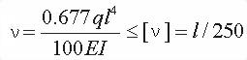
其中，q--作用在模板上的侧压力线荷载: q = 65.83×1 = 65.83N/mm；
l--计算跨度(内楞间距): l = 300mm；
E--面板的弹性模量: E = 210000N/mm²；
I--面板的截面惯性矩: I = 100×0.6×0.6×0.6/12=1.8cm⁴；
面板的最大允许挠度值:[ν] = 1.2mm；
面板的最大挠度计算值: ν= 0.677×65.83×300⁴/(100×210000×1.80×10⁴) = 0.955 mm；
面板的最大挠度计算值: ν=0.955mm 小于等于面板的最大允许挠度值 [ν]=1.2mm，满足要求！
1.4、墙模板内外楞的计算
(一).内楞(木或钢)直接承受模板传递的荷载，按照均布荷载作用下的三跨连续梁计算。
本工程中，内龙骨采用钢楞，截面惯性矩I和截面抵抗矩W分别为:
截面类型为轻型槽钢80×40×3.0；
内钢楞截面抵抗矩 W = 10.98cm³；
内钢楞截面惯性矩 I = 43.92cm⁴；
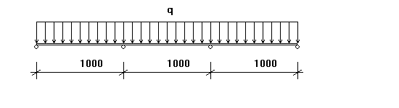
内楞计算简图
1.4.1.内楞的抗弯强度验算
内楞跨中最大弯矩按下式计算：
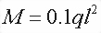
其中， M--内楞跨中计算最大弯距(N·mm)；
l--计算跨度(外楞间距): l =1000.0mm；
q--作用在内楞上的线荷载，它包括:
新浇混凝土侧压力设计值q₁: 1.2×65.83×0.30×0.85=20.145kN/m；
倾倒混凝土侧压力设计值q₂: 1.4×2.00×0.30×0.85=0.714kN/m，其
中，0.85为折减系数。
q =(20.145+0.714)/1=20.859 kN/m；
内楞的最大弯距：M =0.1×20.859×1000.0×1000.0= 2.09×10⁶N.mm；
内楞的抗弯强度应满足下式：
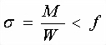
其中， σ --内楞承受的应力(N/mm²)；
M --内楞计算最大弯距(N·mm)；
W --内楞的截面抵抗矩(mm³)，W=1.10×10⁴；
f --内楞的抗弯强度设计值(N/mm²)； f=205.000N/mm²；
内楞的最大应力计算值：σ = 2.09×10⁶/1.10×10⁴ = 189.972 N/mm²；
内楞的抗弯强度设计值: [f] = 205N/mm²；
内楞的最大应力计算值 σ = 189.972 N/mm² 小于 内楞的抗弯强度设计值 [f]=205N/mm²，满足要求！
1.4.2.内楞的抗剪强度验算
最大剪力按均布荷载作用下的三跨连续梁计算，公式如下:
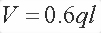
其中， V－内楞承受的最大剪力；
l--计算跨度(外楞间距): l =1000.0mm；
q--作用在内楞上的线荷载，它包括:
新浇混凝土侧压力设计值q₁: 1.2×65.83×0.30×0.85=20.145kN/m；
倾倒混凝土侧压力设计值q₂: 1.4×2.00×0.30×0.85=0.714kN/m，其
中，0.85为折减系数。
q =(20.145+0.714)/1=20.859 kN/m；
内楞的最大剪力：V = 0.6×20.859×1000.0 = 12515.339N；
截面抗剪强度必须满足下式:
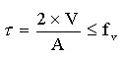
其中， τ--内楞的截面的最大受剪应力(N/mm²)；
V--内楞计算最大剪力(N)：V = 12515.339N；
A --钢管的界面面积(mm²)：A = 450mm² ；
f_{v}--内楞的抗剪强度设计值(N/mm²)：f_{v} = 205 N/mm²；
内楞截面的受剪应力计算值: τ =2×12515.339/450.000=55.624N/mm²；
内楞截面的受剪应力计算值 τ =55.624N/mm² 小于 内楞截面的抗剪强度设计值 f_{v}=205N/mm²，满足要求！
1.4.3.内楞的挠度验算
根据《建筑施工计算手册》，刚度验算采用荷载标准值，同时不考虑振动荷载作用。
挠度验算公式如下：
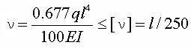
其中， ν--内楞的最大挠度(mm)；
q--作用在内楞上的线荷载(kN/m)： q = 65.83×0.30/1=19.75 kN/m；
l--计算跨度(外楞间距): l =1000.0mm ；
E--内楞弹性模量（N/mm²）：E = 206000.00 N/mm² ；
I--内楞截面惯性矩(mm⁴)，I=4.39×10⁵；
内楞的最大挠度计算值: ν= 0.677×19.75/1×1000⁴/(100×206000×4.39×10⁵) = 1.478 mm；
内楞的最大容许挠度值: [ν] = 4mm；
内楞的最大挠度计算值 ν=1.478mm 小于 内楞的最大容许挠度值 [ν]=4mm，满足要求！
(二).外楞(木或钢)承受内楞传递的荷载，按照集中荷载作用下的三跨连续梁计算。
本工程中，外龙骨采用钢楞，截面惯性矩I和截面抵抗矩W分别为:
截面类型为轻型槽钢100×50×3.0；
外钢楞截面抵抗矩 W = 12.2cm³；
外钢楞截面惯性矩 I = 88.52cm⁴；
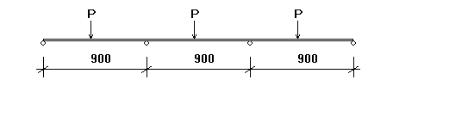
外楞计算简图
1.5.1.外楞的抗弯强度验算
外楞跨中弯矩计算公式：
其中，作用在外楞的荷载: P = (1.2×65.83+1.4×2)×0.3×1/2=10.43kN；
外楞计算跨度(对拉螺栓水平间距): l = 900mm；
外楞最大弯矩:M = 0.175×10429.45×900.00= 1.64×10⁶ N·mm；
强度验算公式：
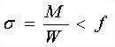
其中， σ-- 外楞的最大应力计算值(N/mm²)
M – 外楞的最大弯距(N·mm)；M = 1.64×10⁶ N·mm
W – 外楞的净截面抵抗矩； W = 1.22×10⁴ mm³；
f –外楞的强度设计值(N/mm²)，f =205.000N/mm²；
外楞的最大应力计算值: σ = 1.64×10⁶/1.22×10⁴ = 134.642 N/mm²；
外楞的最大应力计算值 σ =134.642N/mm² 小于 外楞的抗弯强度设计值 f=205N/mm²,满足要求！
1.5.2.外楞的抗剪强度验算
公式如下:
其中，P--作用在外楞的荷载: P = (1.2×65.83+1.4×2)×0.3×1/2=10.429kN；
V--外楞计算最大剪力(N)；
外楞的最大剪力：V = 0.65×10429.449 = 6.10×10³N；
外楞截面抗剪强度必须满足:
其中， τ--外楞截面的受剪应力计算值(N/mm²)；
V--外楞计算最大剪力(N)：V = 6.10×10³N；
A --钢管的截面面积(mm²)：A = 600mm²；
f_{v}--外楞的抗剪强度设计值(N/mm²)：f_{v} = 205N/mm²；
外楞截面的受剪应力计算值: τ =2×6.10×10³/600.000=20.337N/mm²；
外楞截面的受剪应力计算值 τ =20.337N/mm² 小于 外楞截面的抗剪强度设计值 [f_{v}]=205N/mm²，满足要求！
1.5.3.外楞的挠度验算
根据《建筑施工计算手册》，刚度验算采用荷载标准值，同时不考虑振动荷载作用。
挠度验算公式如下：
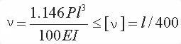
其中，P--内楞作用在支座上的荷载(kN/m)：P = 65.83×0.30×1.00/2＝9.87 kN/m；
ν--外楞最大挠度(mm)；
l--计算跨度(水平螺栓间距): l =900.0mm ；
E--外楞弹性模量（N/mm²）：E = 206000.00 N/mm² ；
I--外楞截面惯性矩(mm⁴)，I=8.85×10⁵；
外楞的最大挠度计算值: ν= 1.146×1.97×10¹/2×900³/(100×206000×8.85×10⁵) = 0.452mm；
外楞的最大容许挠度值: [ν] = 3.6mm；
外楞的最大挠度计算值 ν=0.452mm 小于 外楞的最大容许挠度值 [ν]=3.6mm，满足要求！
1.6、穿墙螺栓的计算
计算公式如下:
其中 N -- 穿墙螺栓所受的拉力；
A -- 穿墙螺栓有效面积 (mm²)；
f -- 穿墙螺栓的抗拉强度设计值，取170 N/mm²；
查表得：
穿墙螺栓的型号: M28 ；
穿墙螺栓有效直径: 24.09mm；
穿墙螺栓有效面积: A = 456 mm²；
穿墙螺栓最大容许拉力值: [N] = 1.70×10⁵×4.56×10⁻⁴ = 77.44 kN；
穿墙螺栓所受的最大拉力: N =65.833×0.9×1 = 59.25 kN。
59.25 kN<77.44 kN，满足要求。

（二）、梁模板验算
1、取L1:600*1500截面梁进行验算。
1.1、参数信息
1.1.1.模板支撑及构造参数
梁截面宽度 B(m):0.60；梁截面高度 D(m):1.50；
混凝土板厚度(mm):250.00；立杆沿梁跨度方向间距La(m):0.90；
立杆上端伸出至模板支撑点长度a(m):0.20；
立杆步距h(m):1.50；板底承重立杆横向间距或排距Lb(m):0.90；
梁支撑架搭设高度H(m)：3.75；梁两侧立杆间距(m):1.20；
承重架支撑形式:梁底支撑小楞平行梁截面方向；
梁底增加承重立杆根数:2；
采用的钢管类型为Φ48×3；
立杆承重连接方式:可调托座；
1.1.2.荷载参数
模板自重(kN/m²):0.35；钢筋自重(kN/m³):1.50；
施工均布荷载标准值(kN/m²):2.5；新浇混凝土侧压力标准值(kN/m²):18.0；
倾倒混凝土侧压力(kN/m²):2.0；振捣混凝土荷载标准值(kN/m²):2.0；
1.1.3.材料参数
木材品种：柏木；木材弹性模量E(N/mm²)：10000.0；
木材抗弯强度设计值fm(N/mm²)：17.0；木材抗剪强度设计值fv(N/mm²)：1.7；
面板类型：胶合面板；面板弹性模量E(N/mm²)：9500.0；
面板抗弯强度设计值fm(N/mm²)：13.0；
1.1.4.梁底模板参数
梁底方木截面宽度b(mm)：80.0；梁底方木截面高度h(mm)：80.0；
梁底模板支撑的间距(mm)：300.0；面板厚度(mm)：18.0；
1.1.5.梁侧模板参数
主楞间距(mm)：500；次楞根数：4；
主楞竖向支撑点数量为：3；
支撑点竖向间距为：400mm，400mm；
穿梁螺栓水平间距(mm)：500；
穿梁螺栓直径(mm)：M12；
主楞龙骨材料：钢楞；截面类型为圆钢管48×3.0；
主楞合并根数：2；
次楞龙骨材料：木楞，宽度80mm，高度80mm；
1.2、梁模板荷载标准值计算
1.2.1.梁侧模板荷载
强度验算要考虑新浇混凝土侧压力和倾倒混凝土时产生的荷载；挠度验算只考虑新浇混凝土侧压力。
其中 γ -- 混凝土的重力密度，取24.000kN/m³；
t -- 新浇混凝土的初凝时间，可按现场实际值取，输入0时系统按200/(T+15)计算，得5.714h；
T -- 混凝土的入模温度，取20.000℃；
V -- 混凝土的浇筑速度，取1.500m/h；
H -- 混凝土侧压力计算位置处至新浇混凝土顶面总高度，取0.750m；
β₁-- 外加剂影响修正系数，取1.200；
β₂-- 混凝土坍落度影响修正系数，取1.150。
根据以上两个公式计算的新浇筑混凝土对模板的最大侧压力F；
分别计算得 50.994 kN/m²、18.000 kN/m²，取较小值18.000 kN/m²作为本工程计算荷载。
1.3、梁侧模板面板的计算
面板为受弯结构,需要验算其抗弯强度和刚度。强度验算要考虑新浇混凝土侧压力和倾倒混凝土时产生的荷载；挠度验算只考虑新浇混凝土侧压力。
次楞（内龙骨）的根数为4根。面板按照均布荷载作用下的三跨连续梁计算。
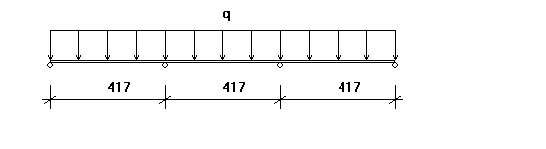
面板计算简图(单位：mm)
1.3.1.强度计算
跨中弯矩计算公式如下:
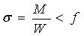
其中，W -- 面板的净截面抵抗矩，W = 50×1.8×1.8/6=27cm³；
M -- 面板的最大弯距(N·mm)；
σ -- 面板的弯曲应力计算值(N/mm²)
[f] -- 面板的抗弯强度设计值(N/mm²)；
按以下公式计算面板跨中弯矩：
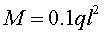
其中 ，q -- 作用在模板上的侧压力，包括:
新浇混凝土侧压力设计值: q₁= 1.2×0.5×18×0.9=9.72kN/m；
倾倒混凝土侧压力设计值: q₂= 1.4×0.5×2×0.9=1.26kN/m；
q = q₁+q₂ = 9.720+1.260 = 10.980 kN/m；
计算跨度(内楞间距): l = 416.67mm；
面板的最大弯距 M= 0.1×10.98×416.667² = 1.91×10⁵N·mm；
经计算得到，面板的受弯应力计算值: σ = 1.91×10⁵ / 2.70×10⁴=7.06N/mm²；
面板的抗弯强度设计值: [f] = 13N/mm²；
面板的受弯应力计算值 σ =7.06N/mm² 小于 面板的抗弯强度设计值 [f]=13N/mm²，满足要求！
1.3.2.挠度验算
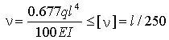
q--作用在模板上的侧压力线荷载标准值: q = 18×0.5 = 9N/mm；
l--计算跨度(内楞间距): l = 416.67mm；
E--面板材质的弹性模量: E = 9500N/mm²；
I--面板的截面惯性矩: I = 50×1.8×1.8×1.8/12=24.3cm⁴；
面板的最大挠度计算值: ν= 0.677×9×416.67⁴/(100×9500×2.43×10⁵) = 0.796 mm；
面板的最大容许挠度值:[ν] = l/250 =416.667/250 = 1.667mm；
面板的最大挠度计算值 ν=0.796mm 小于 面板的最大容许挠度值 [ν]=1.667mm，满足要求！
1.4、梁侧模板内外楞的计算
1.4.1.内楞计算
内楞(木或钢)直接承受模板传递的荷载，按照均布荷载作用下的三跨连续梁计算。
本工程中，龙骨采用木楞，截面宽度80mm，截面高度80mm，截面惯性矩I和截面抵抗矩W分别为:
W = 8×8²×1/6 = 85.33cm³；
I = 8×8³×1/12 = 341.33cm⁴；
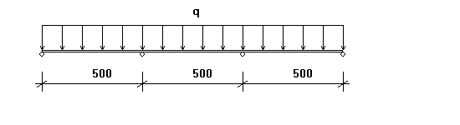
内楞计算简图
（1）.内楞强度验算
强度验算计算公式如下:
其中， σ -- 内楞弯曲应力计算值(N/mm²)；
M -- 内楞的最大弯距(N·mm)；
W -- 内楞的净截面抵抗矩；
[f] -- 内楞的强度设计值(N/mm²)。
按以下公式计算内楞跨中弯矩：
其中，作用在内楞的荷载，q = (1.2×18×0.9+1.4×2×0.9)×0.417=9.15kN/m；
内楞计算跨度(外楞间距): l = 500mm；
内楞的最大弯距: M=0.1×9.15×500.00²= 2.29×10⁵N·mm；
最大支座力:R=1.1×9.15×0.5=5.033 kN；
经计算得到，内楞的最大受弯应力计算值 σ = 2.29×10⁵/8.53×10⁴ = 2.681 N/mm²；
内楞的抗弯强度设计值: [f] = 17N/mm²；
内楞最大受弯应力计算值 σ = 2.681 N/mm² 小于 内楞的抗弯强度设计值 [f]=17N/mm²，满足要求！
（2）.内楞的挠度验算
其中 l--计算跨度(外楞间距)：l = 500mm；
q--作用在模板上的侧压力线荷载标准值： q =18.00×0.42= 7.50 N/mm；
E -- 内楞的弹性模量： 10000N/mm²；
I -- 内楞的截面惯性矩：I = 3.41×10⁶mm⁴；
内楞的最大挠度计算值: ν= 0.677×7.5×500⁴/(100×10000×3.41×10⁶) = 0.093 mm；
内楞的最大容许挠度值: [ν] = 500/250=2mm；
内楞的最大挠度计算值 ν=0.093mm 小于 内楞的最大容许挠度值 [ν]=2mm，满足要求！
1.4.2.外楞计算
外楞(木或钢)承受内楞传递的集中力，取内楞的最大支座力5.033kN,按照集中荷载作用下的三跨连续梁计算。
本工程中，外龙骨采用钢楞，截面惯性矩I和截面抵抗矩W分别为:
截面类型为圆钢管48×3.0；
外钢楞截面抵抗矩 W = 8.98cm³；
外钢楞截面惯性矩 I = 21.56cm⁴；
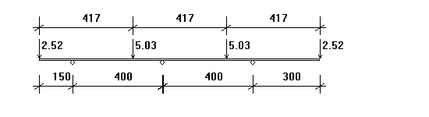
外楞计算简图
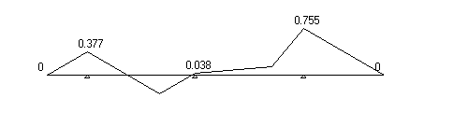
外楞弯矩图(kN·m)
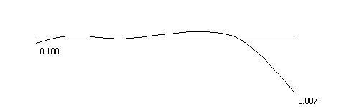
外楞变形图(mm)
（1）.外楞抗弯强度验算
其中 σ -- 外楞受弯应力计算值(N/mm²)
M -- 外楞的最大弯距(N·mm)；
W -- 外楞的净截面抵抗矩；
[f] --外楞的强度设计值(N/mm²)。
根据连续梁程序求得最大的弯矩为M= 0.755 kN·m
外楞最大计算跨度: l = 400mm；
经计算得到，外楞的受弯应力计算值: σ = 7.55×10⁵/8.98×10³ = 84.062 N/mm²；
外楞的抗弯强度设计值: [f] = 205N/mm²；
外楞的受弯应力计算值 σ =84.062N/mm² 小于 外楞的抗弯强度设计值 [f]=205N/mm²，满足要求！
（2）.外楞的挠度验算
根据连续梁计算得到外楞的最大挠度为0.887 mm
外楞的最大容许挠度值: [ν] = 400/400=1mm；
外楞的最大挠度计算值 ν=0.887mm 小于 外楞的最大容许挠度值 [ν]=1mm，满足要求！
1.5、穿梁螺栓的计算
验算公式如下:
其中 N -- 穿梁螺栓所受的拉力；
A -- 穿梁螺栓有效面积 (mm²)；
f -- 穿梁螺栓的抗拉强度设计值，取170 N/mm²；
查表得：
穿梁螺栓的直径: 12 mm；
穿梁螺栓有效直径: 9.85 mm；
穿梁螺栓有效面积: A= 76 mm²；
穿梁螺栓所受的最大拉力: N =(1.2×18+1.4×2)×0.5×0.5 =6.1 kN。
穿梁螺栓最大容许拉力值: [N] = 170×76/1000 = 12.92 kN；
穿梁螺栓所受的最大拉力 N=6.1kN 小于 穿梁螺栓最大容许拉力值 [N]=12.92kN，满足要求！
1.6、梁底模板计算
面板为受弯结构,需要验算其抗弯强度和挠度。计算的原则是按照模板底支撑的间距和模板面的大小,按支撑在底撑上的三跨连续梁计算。
强度验算要考虑模板结构自重荷载、新浇混凝土自重荷载、钢筋自重荷载和振捣混凝土时产生的荷载；挠度验算只考虑模板结构自重、新浇混凝土自重、钢筋自重荷载。
本算例中，面板的截面惯性矩I和截面抵抗矩W分别为:
W = 600×18×18/6 = 3.24×10⁴mm³；
I = 600×18×18×18/12 = 2.92×10⁵mm⁴；
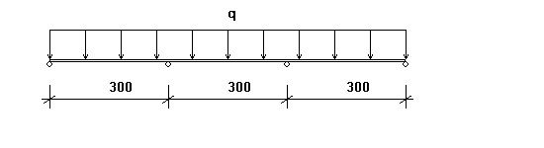
1.6.1.抗弯强度验算
按以下公式进行面板抗弯强度验算：
其中， σ -- 梁底模板的弯曲应力计算值(N/mm²)；
M -- 计算的最大弯矩 (kN·m)；
l--计算跨度(梁底支撑间距): l =300.00mm；
q -- 作用在梁底模板的均布荷载设计值(kN/m)；
新浇混凝土及钢筋荷载设计值：
q₁: 1.2×（24.00+1.50）×0.60×1.50×0.90=24.79kN/m；
模板结构自重荷载：
q₂:1.2×0.35×0.60×0.90=0.23kN/m；
振捣混凝土时产生的荷载设计值：
q₃: 1.4×2.00×0.60×0.90=1.51kN/m；
q = q1 + q2 + q3=24.79+0.23+1.51=26.52kN/m；
跨中弯矩计算公式如下:
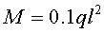
M_{max} = 0.10×26.525×0.3²=0.239kN·m；
σ =0.239×10⁶/3.24×10⁴=7.368N/mm²；
梁底模面板计算应力 σ =7.368 N/mm² 小于 梁底模面板的抗压强度设计值 [f]=13N/mm²，满足要求！
1.6.2.挠度验算
根据《建筑施工计算手册》刚度验算采用标准荷载，同时不考虑振动荷载作用。
最大挠度计算公式如下:
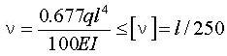
其中，q--作用在模板上的压力线荷载:
q =（(24.0+1.50)×1.500+0.35）×0.60= 23.16KN/m；
l--计算跨度(梁底支撑间距): l =300.00mm；
E--面板的弹性模量: E = 9500.0N/mm²；
面板的最大允许挠度值:[ν] =300.00/250 = 1.200mm；
面板的最大挠度计算值: ν= 0.677×23.16×300⁴/(100×9500×2.92×10⁵)=0.458mm；
面板的最大挠度计算值: ν=0.458mm 小于 面板的最大允许挠度值:[ν] = 300 / 250 = 1.2mm，满足要求！
1.7、梁底支撑木方的计算
1.7.1.荷载的计算：
(1)钢筋混凝土梁自重(kN/m)：
q₁= (24+1.5)×1.5×0.3=11.475 kN/m；
(2)模板的自重荷载(kN/m)：
q₂ = 0.35×0.3×(2×1.5+0.6)/ 0.6=0.63 kN/m；
(3)活荷载为施工荷载标准值与振捣混凝土时产生的荷载(kN/m)：
经计算得到，活荷载标准值 P₁ = (2.5+2)×0.3=1.35 kN/m；
1.7.2.木方的传递集中力验算：
静荷载设计值 q=1.2×11.475+1.2×0.630=14.526 kN/m；
活荷载设计值 P=1.4×1.350=1.890 kN/m；
荷载设计值 q = 14.526+1.890 = 16.416 kN/m。
本工程梁底支撑采用方木，方木的截面惯性矩I和截面抵抗矩W分别为:
W=8×8×8/6 = 8.53×10¹ cm³；
I=8×8×8×8/12 = 3.41×10² cm⁴；
1.7.3.支撑方木验算：
最大弯矩考虑为连续梁均布荷载作用下的弯矩，计算简图及内力、变形图如下：
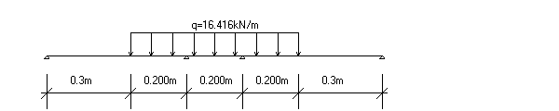

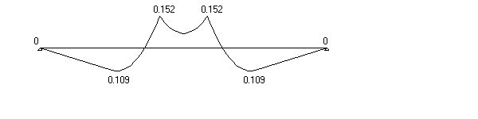
弯矩图(kN·m)
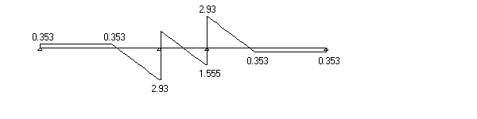
剪力图(kN)
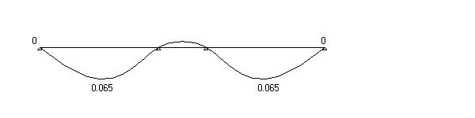
变形图(mm)
方木的边支座力N1=N2=0.353 KN，中间支座的最大支座力N=4.572 KN;
方木最大应力计算值 ： σ=0.152×10⁶ /85333.33=1.779 N/mm²；
方木最大剪力计算值 ： T=3×4.572×1000/(2×80×80)=1.072N/mm²；
方木的最大挠度：ω=0.065 mm；
方木的允许挠度：[ν]= 0.5×10³/250=2mm；
方木最大应力计算值 1.779 N/mm² 小于 方木抗弯强度设计值 [f]=17.000 N/mm²，满足要求！
方木受剪应力计算值 1.072 N/mm² 小于 方木抗剪强度设计值 [T]=1.700 N/mm²，满足要求！
方木的最大挠度 ν=0.065 mm 小于 方木的最大允许挠度 [ν]=2.000 mm，满足要求！
1.8、梁跨度方向托梁的计算
作用于托梁的荷载包括梁与模板自重荷载，施工活荷载等,通过方木的集中荷载传递。
托梁采用：木方 : 100×100mm；
W=166.667 cm³；
I=833.333 cm⁴；
1.8.1.梁两侧托梁的强度计算：
托梁按照集中荷载作用下的三跨连续梁计算；集中力P= 0.353 KN.
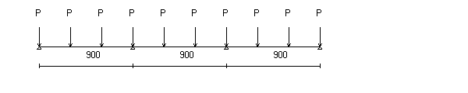
托梁计算简图
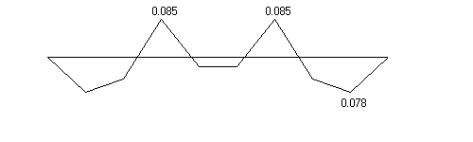
托梁计算弯矩图(kN·m)
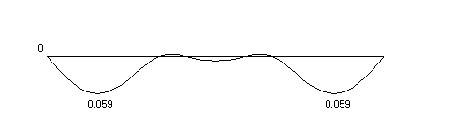
托梁计算变形图(mm)
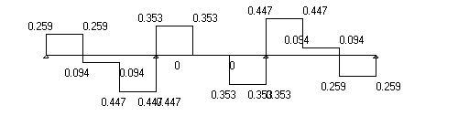
托梁计算剪力图(kN)
最大弯矩 M_{max} = 0.085 kN·m ；
最大变形 V_{max} = 0.059 mm ；
最大支座力 R_{max} = 1.153 kN ；
最大应力 σ= 0.085×10⁶ /(166.667×10³ )=0.508 N/mm²；
托梁的抗弯强度设计值 [f]=17 N/mm²；
托梁的最大应力计算值 0.508 N/mm² 小于 托梁的抗弯强度设计值 17 N/mm²,满足要求!
托梁的最大挠度Vmax=0.059mm小于900/250,满足要求!
1.8.2.梁底托梁的强度计算：
托梁按照集中荷载作用下的三跨连续梁计算；集中力P= 4.572 KN.
托梁计算简图
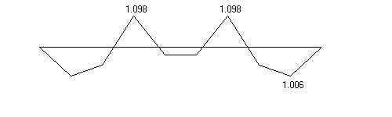
托梁计算弯矩图(kN·m)
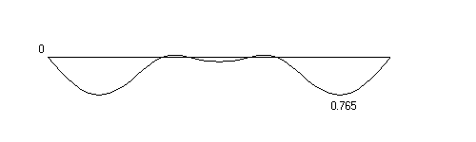
托梁计算变形图(mm)
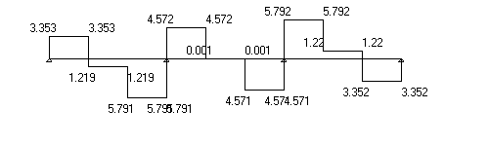
托梁计算剪力图(kN)
最大弯矩 M_{max} = 1.098 kN·m ；
最大变形 V_{max} = 0.765 mm ；
最大支座力 R_{max} = 14.935 kN ；
最大应力 σ= 1.098×10⁶ /(166.667×10³ )=6.585 N/mm²；
托梁的抗压强度设计值 [f]=17 N/mm²；
托梁的最大应力计算值 6.585 N/mm² 小于 托梁的抗压强度设计值 17 N/mm²,满足要求!
托梁的最大挠度Vmax=0.765mm小于900/150与10 mm,满足要求!
1.9、立杆的稳定性计算:
立杆的稳定性计算公式
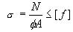
1.梁两侧立杆稳定性验算:
其中 N -- 立杆的轴心压力设计值，它包括：
纵向钢管的最大支座反力： N₁ =1.153 kN ；
脚手架钢管的自重： N₂ = 1.2×0.129×3.75=0.581 kN；
N =1.153+0.581=1.734 kN；
φ-- 轴心受压立杆的稳定系数，由长细比 l_{o}/i 查表得到；
i -- 计算立杆的截面回转半径 (cm)：i = 1.59；
A -- 立杆净截面面积 (cm²)： A = 4.24；
W -- 立杆净截面抵抗矩(cm³)：W = 4.49；
σ -- 钢管立杆轴心受压应力计算值 ( N/mm²)；
[f] -- 钢管立杆抗压强度设计值：[f] =205 N/mm²；
l_{o} -- 计算长度 (m)；
参照《扣件式规范》不考虑高支撑架，按下式计算
l_{o} = k₁uh
k₁ -- 计算长度附加系数，取值为：1.155 ；
u -- 计算长度系数，参照《扣件式规范》表5.3.3，u =1.7；
上式的计算结果：
立杆计算长度 L_{o} = k₁uh = 1.155×1.7×1.5 = 2.945 m；
L_{o}/i = 2945.25 / 15.9 = 185 ；
由长细比 lo/i 的结果查表得到轴心受压立杆的稳定系数φ= 0.209 ；
钢管立杆受压应力计算值 ；σ=1733.924/(0.209×424) = 19.567 N/mm²；
钢管立杆稳定性计算 σ = 19.567 N/mm² 小于 钢管立杆抗压强度的设计值 [f] = 205 N/mm²，满足要求！
2.梁底受力最大的支撑立杆稳定性验算:
其中 N -- 立杆的轴心压力设计值，它包括：
梁底支撑最大支座反力： N₁ =14.935 kN ；
脚手架钢管的自重： N₂ = 1.2×0.129×(3.75-1.5)=0.581 kN；
N =14.935+0.581=15.284 kN；
φ-- 轴心受压立杆的稳定系数，由长细比 l_{o}/i 查表得到；
i -- 计算立杆的截面回转半径 (cm)：i = 1.59；
A -- 立杆净截面面积 (cm²)： A = 4.24；
W -- 立杆净截面抵抗矩(cm³)：W = 4.49；
σ -- 钢管立杆轴心受压应力计算值 ( N/mm²)；
[f] -- 钢管立杆抗压强度设计值：[f] =205 N/mm²；
l_{o} -- 计算长度 (m)；
参照《扣件式规范》不考虑高支撑架，按下式计算
l_{o} = k₁uh
k₁ -- 计算长度附加系数，取值为：1.155 ；
u -- 计算长度系数，参照《扣件式规范》表5.3.3，u =1.7；
上式的计算结果：
立杆计算长度 L_{o} = k₁uh = 1.155×1.7×1.5 = 2.945 m；
L_{o}/i = 2945.25 / 15.9 = 185 ；
由长细比 lo/i 的结果查表得到轴心受压立杆的稳定系数φ= 0.209 ；
钢管立杆受压应力计算值 ；σ=15283.604/(0.209×424) = 172.47 N/mm²；
钢管立杆稳定性计算 σ = 172.47 N/mm² 小于 钢管立杆抗压强度的设计值 [f] = 205 N/mm²，满足要求！

2、取L:600*1000截面梁进行验算。（截面小于600*1000的梁参照）
2.1、参数信息
2.1.1.模板支撑及构造参数
梁截面宽度 B(m):0.60；梁截面高度 D(m):1.00；
混凝土板厚度(mm):250.00；立杆沿梁跨度方向间距La(m):0.90；
立杆上端伸出至模板支撑点长度a(m):0.20；
立杆步距h(m):1.50；板底承重立杆横向间距或排距Lb(m):0.90；
梁支撑架搭设高度H(m)：3.00；梁两侧立杆间距(m):0.90；
承重架支撑形式:梁底支撑小楞平行梁截面方向；
梁底增加承重立杆根数:0；
采用的钢管类型为Φ48×3；
立杆承重连接方式:可调托座；
2.1.2.荷载参数
模板自重(kN/m²):0.35；钢筋自重(kN/m³):1.50；
施工均布荷载标准值(kN/m²):2.5；新浇混凝土侧压力标准值(kN/m²):18.0；
倾倒混凝土侧压力(kN/m²):2.0；振捣混凝土荷载标准值(kN/m²):2.0；
2.1.3.材料参数
木材品种：柏木；木材弹性模量E(N/mm²)：10000.0；
木材抗弯强度设计值fm(N/mm²)：17.0；木材抗剪强度设计值fv(N/mm²)：1.7；
面板类型：胶合面板；面板弹性模量E(N/mm²)：9500.0；
面板抗弯强度设计值fm(N/mm²)：13.0；
2.1.4.梁底模板参数
梁底方木截面宽度b(mm)：50.0；梁底方木截面高度h(mm)：100.0；
梁底模板支撑的间距(mm)：300.0；面板厚度(mm)：18.0；
2.1.5.梁侧模板参数
主楞间距(mm)：500；次楞根数：4；
主楞竖向支撑点数量为：2；
支撑点竖向间距为：350mm；
穿梁螺栓水平间距(mm)：500；
穿梁螺栓直径(mm)：M12；
主楞龙骨材料：钢楞；截面类型为圆钢管48×3.5；
主楞合并根数：2；
次楞龙骨材料：木楞，宽度80mm，高度80mm；
2.2、梁模板荷载标准值计算
2.2.1.梁侧模板荷载
强度验算要考虑新浇混凝土侧压力和倾倒混凝土时产生的荷载；挠度验算只考虑新浇混凝土侧压力。
其中 γ -- 混凝土的重力密度，取24.000kN/m³；
t -- 新浇混凝土的初凝时间，可按现场实际值取，输入0时系统按200/(T+15)计算，得5.714h；
T -- 混凝土的入模温度，取20.000℃；
V -- 混凝土的浇筑速度，取1.500m/h；
H -- 混凝土侧压力计算位置处至新浇混凝土顶面总高度，取0.750m；
β₁-- 外加剂影响修正系数，取1.200；
β₂-- 混凝土坍落度影响修正系数，取1.150。
根据以上两个公式计算的新浇筑混凝土对模板的最大侧压力F；
分别计算得 50.994 kN/m²、18.000 kN/m²，取较小值18.000 kN/m²作为本工程计算荷载。
2.3、梁侧模板面板的计算
面板为受弯结构,需要验算其抗弯强度和刚度。强度验算要考虑新浇混凝土侧压力和倾倒混凝土时产生的荷载；挠度验算只考虑新浇混凝土侧压力。
次楞（内龙骨）的根数为4根。面板按照均布荷载作用下的三跨连续梁计算。
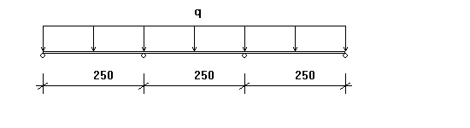
面板计算简图(单位：mm)
2.3.1.强度计算
跨中弯矩计算公式如下:
其中，W -- 面板的净截面抵抗矩，W = 50×1.8×1.8/6=27cm³；
M -- 面板的最大弯距(N·mm)；
σ -- 面板的弯曲应力计算值(N/mm²)
[f] -- 面板的抗弯强度设计值(N/mm²)；
按以下公式计算面板跨中弯矩：
其中 ，q -- 作用在模板上的侧压力，包括:
新浇混凝土侧压力设计值: q₁= 1.2×0.5×18×0.9=9.72kN/m；
倾倒混凝土侧压力设计值: q₂= 1.4×0.5×2×0.9=1.26kN/m；
q = q₁+q₂ = 9.720+1.260 = 10.980 kN/m；
计算跨度(内楞间距): l = 250mm；
面板的最大弯距 M= 0.1×10.98×250² = 6.86×10⁴N·mm；
经计算得到，面板的受弯应力计算值: σ = 6.86×10⁴ / 2.70×10⁴=2.542N/mm²；
面板的抗弯强度设计值: [f] = 13N/mm²；
面板的受弯应力计算值 σ =2.542N/mm² 小于 面板的抗弯强度设计值 [f]=13N/mm²，满足要求！
2.3.2.挠度验算
q--作用在模板上的侧压力线荷载标准值: q = 18×0.5 = 9N/mm；
l--计算跨度(内楞间距): l = 250mm；
E--面板材质的弹性模量: E = 9500N/mm²；
I--面板的截面惯性矩: I = 50×1.8×1.8×1.8/12=24.3cm⁴；
面板的最大挠度计算值: ν= 0.677×9×250⁴/(100×9500×2.43×10⁵) = 0.103 mm；
面板的最大容许挠度值:[ν] = l/250 =250/250 = 1mm；
面板的最大挠度计算值 ν=0.103mm 小于 面板的最大容许挠度值 [ν]=1mm，满足要求！
2.4、梁侧模板内外楞的计算
2.4.1.内楞计算
内楞(木或钢)直接承受模板传递的荷载，按照均布荷载作用下的三跨连续梁计算。
本工程中，龙骨采用木楞，截面宽度80mm，截面高度80mm，截面惯性矩I和截面抵抗矩W分别为:
W = 8×8²×1/6 = 85.33cm³；
I = 8×8³×1/12 = 341.33cm⁴；
内楞计算简图
（1）.内楞强度验算
强度验算计算公式如下:
其中， σ -- 内楞弯曲应力计算值(N/mm²)；
M -- 内楞的最大弯距(N·mm)；
W -- 内楞的净截面抵抗矩；
[f] -- 内楞的强度设计值(N/mm²)。
按以下公式计算内楞跨中弯矩：
其中，作用在内楞的荷载，q = (1.2×18×0.9+1.4×2×0.9)×0.25=5.49kN/m；
内楞计算跨度(外楞间距): l = 500mm；
内楞的最大弯距: M=0.1×5.49×500.00²= 1.37×10⁵N·mm；
最大支座力:R=1.1×5.49×0.5=3.02 kN；
经计算得到，内楞的最大受弯应力计算值 σ = 1.37×10⁵/8.53×10⁴ = 1.608 N/mm²；
内楞的抗弯强度设计值: [f] = 17N/mm²；
内楞最大受弯应力计算值 σ = 1.608 N/mm² 小于 内楞的抗弯强度设计值 [f]=17N/mm²，满足要求！
（2）.内楞的挠度验算
其中 l--计算跨度(外楞间距)：l = 500mm；
q--作用在模板上的侧压力线荷载标准值： q =18.00×0.25= 4.50 N/mm；
E -- 内楞的弹性模量： 10000N/mm²；
I -- 内楞的截面惯性矩：I = 3.41×10⁶mm⁴；
内楞的最大挠度计算值: ν= 0.677×4.5×500⁴/(100×10000×3.41×10⁶) = 0.056 mm；
内楞的最大容许挠度值: [ν] = 500/250=2mm；
内楞的最大挠度计算值 ν=0.056mm 小于 内楞的最大容许挠度值 [ν]=2mm，满足要求！
2.4.2.外楞计算
外楞(木或钢)承受内楞传递的集中力，取内楞的最大支座力3.02kN,按照集中荷载作用下的三跨连续梁计算。
本工程中，外龙骨采用钢楞，截面惯性矩I和截面抵抗矩W分别为:
截面类型为圆钢管48×3.5；
外钢楞截面抵抗矩 W = 10.16cm³；
外钢楞截面惯性矩 I = 24.38cm⁴；
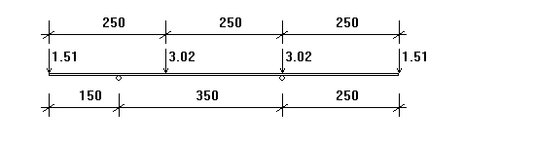
外楞计算简图
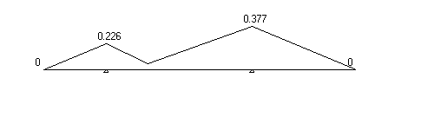
外楞弯矩图(kN·m)
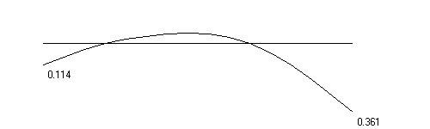
外楞变形图(mm)
（1）.外楞抗弯强度验算
其中 σ -- 外楞受弯应力计算值(N/mm²)
M -- 外楞的最大弯距(N·mm)；
W -- 外楞的净截面抵抗矩；
[f] --外楞的强度设计值(N/mm²)。
根据连续梁程序求得最大的弯矩为M= 0.377 kN·m
外楞最大计算跨度: l = 350mm；
经计算得到，外楞的受弯应力计算值: σ = 3.77×10⁵/1.02×10⁴ = 37.135 N/mm²；
外楞的抗弯强度设计值: [f] = 205N/mm²；
外楞的受弯应力计算值 σ =37.135N/mm² 小于 外楞的抗弯强度设计值 [f]=205N/mm²，满足要求！
（2）.外楞的挠度验算
根据连续梁计算得到外楞的最大挠度为0.361 mm
外楞的最大容许挠度值: [ν] = 350/400=0.875mm；
外楞的最大挠度计算值 ν=0.361mm 小于 外楞的最大容许挠度值 [ν]=0.875mm，满足要求！
2.5、穿梁螺栓的计算
验算公式如下:
其中 N -- 穿梁螺栓所受的拉力；
A -- 穿梁螺栓有效面积 (mm²)；
f -- 穿梁螺栓的抗拉强度设计值，取170 N/mm²；
查表得：
穿梁螺栓的直径: 12 mm；
穿梁螺栓有效直径: 9.85 mm；
穿梁螺栓有效面积: A= 76 mm²；
穿梁螺栓所受的最大拉力: N =(1.2×18+1.4×2)×0.5×0.425 =5.185 kN。
穿梁螺栓最大容许拉力值: [N] = 170×76/1000 = 12.92 kN；
穿梁螺栓所受的最大拉力 N=5.185kN 小于 穿梁螺栓最大容许拉力值 [N]=12.92kN，满足要求！
2.6、梁底模板计算
面板为受弯结构,需要验算其抗弯强度和挠度。计算的原则是按照模板底支撑的间距和模板面的大小,按支撑在底撑上的三跨连续梁计算。
强度验算要考虑模板结构自重荷载、新浇混凝土自重荷载、钢筋自重荷载和振捣混凝土时产生的荷载；挠度验算只考虑模板结构自重、新浇混凝土自重、钢筋自重荷载。
本算例中，面板的截面惯性矩I和截面抵抗矩W分别为:
W = 600×18×18/6 = 3.24×10⁴mm³；
I = 600×18×18×18/12 = 2.92×10⁵mm⁴；
2.6.1.抗弯强度验算
按以下公式进行面板抗弯强度验算：
其中， σ -- 梁底模板的弯曲应力计算值(N/mm²)；
M -- 计算的最大弯矩 (kN·m)；
l--计算跨度(梁底支撑间距): l =300.00mm；
q -- 作用在梁底模板的均布荷载设计值(kN/m)；
新浇混凝土及钢筋荷载设计值：
q₁: 1.2×（24.00+1.50）×0.60×1.00×0.90=16.52kN/m；
模板结构自重荷载：
q₂:1.2×0.35×0.60×0.90=0.23kN/m；
振捣混凝土时产生的荷载设计值：
q₃: 1.4×2.00×0.60×0.90=1.51kN/m；
q = q1 + q2 + q3=16.52+0.23+1.51=18.26kN/m；
跨中弯矩计算公式如下:
M_{max} = 0.10×18.263×0.3²=0.164kN·m；
σ =0.164×10⁶/3.24×10⁴=5.073N/mm²；
梁底模面板计算应力 σ =5.073 N/mm² 小于 梁底模面板的抗压强度设计值 [f]=13N/mm²，满足要求！
2.6.2.挠度验算
根据《建筑施工计算手册》刚度验算采用标准荷载，同时不考虑振动荷载作用。
最大挠度计算公式如下:
其中，q--作用在模板上的压力线荷载:
q =（(24.0+1.50)×1.000+0.35）×0.60= 15.51KN/m；
l--计算跨度(梁底支撑间距): l =300.00mm；
E--面板的弹性模量: E = 9500.0N/mm²；
面板的最大允许挠度值:[ν] =300.00/250 = 1.200mm；
面板的最大挠度计算值: ν= 0.677×15.51×300⁴/(100×9500×2.92×10⁵)=0.307mm；
面板的最大挠度计算值: ν=0.307mm 小于 面板的最大允许挠度值:[ν] = 300 / 250 = 1.2mm，满足要求！
2.7、梁底支撑木方的计算
2.7.1.荷载的计算：
(1)钢筋混凝土梁自重(kN/m)：
q₁= (24+1.5)×1×0.3=7.65 kN/m；
(2)模板的自重荷载(kN/m)：
q₂ = 0.35×0.3×(2×1+0.6)/ 0.6=0.455 kN/m；
(3)活荷载为施工荷载标准值与振捣混凝土时产生的荷载(kN/m)：
经计算得到，活荷载标准值 P₁ = (2.5+2)×0.3=1.35 kN/m；
2.7.2.木方的传递集中力验算：
静荷载设计值 q=1.2×7.650+1.2×0.455=9.726 kN/m；
活荷载设计值 P=1.4×1.350=1.890 kN/m；
荷载设计值 q = 9.726+1.890 = 11.616 kN/m。
本工程梁底支撑采用方木，方木的截面惯性矩I和截面抵抗矩W分别为:
W=5×10×10/6 = 8.33×10¹ cm³；
I=5×10×10×10/12 = 4.17×10² cm⁴；
2.7.3.支撑方木验算：
最大弯矩考虑为连续梁均布荷载作用下的弯矩，计算简图及内力、变形图如下：
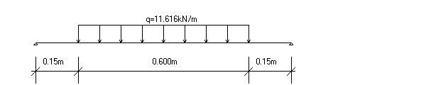
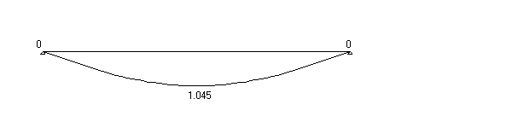
弯矩图(kN·m)
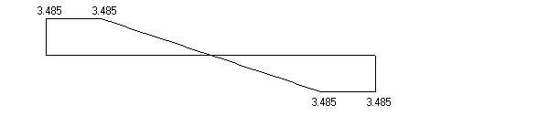
剪力图(kN)
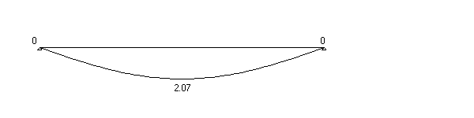
变形图(mm)
方木的支座力N1=N3=3.485 KN；
方木最大应力计算值 ： σ=1.045×10⁶ /83333.33=12.545 N/mm²；
方木最大剪力计算值 ： T=3×3.485×1000/(2×50×100)=1.045N/mm²；
方木的最大挠度：ω=2.07 mm；
方木的允许挠度: [ν]=0.900×1000/250=3.600 mm；
方木最大应力计算值 12.545 N/mm² 小于 方木抗弯强度设计值 [f]=17.000 N/mm²，满足要求！
方木受剪应力计算值 1.045 N/mm² 小于 方木抗剪强度设计值 [T]=1.700 N/mm²，满足要求！
方木的最大挠度 ν=2.070 mm 小于 方木的最大允许挠度 [ν]=3.600 mm，满足要求！
2.8、梁跨度方向托梁的计算
作用于托梁的荷载包括梁与模板自重荷载，施工活荷载等,通过方木的集中荷载传递。
托梁采用：钢管(单钢管) :Φ48 × 3.5；
W=4.49 cm³；
I=13.08 cm⁴；
2.8.1.梁两侧托梁的强度计算：
托梁按照集中荷载作用下的三跨连续梁计算；集中力P= 3.485 KN.
托梁计算简图
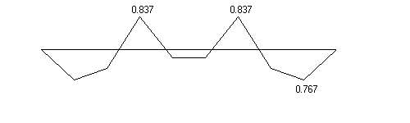
托梁计算弯矩图(kN·m)
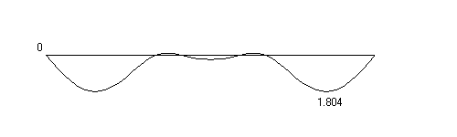
托梁计算变形图(mm)
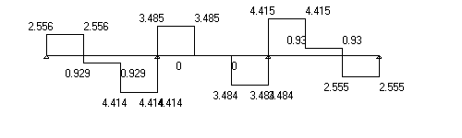
托梁计算剪力图(kN)
最大弯矩 M_{max} = 0.837 kN·m ；
最大变形 V_{max} = 1.804 mm ；
最大支座力 R_{max} = 11.384 kN ；
最大应力 σ= 0.837×10⁶ /(4.49×10³ )=186.316 N/mm²；
托梁的抗弯强度设计值 [f]=205 N/mm²；
托梁的最大应力计算值 186.316 N/mm² 小于 托梁的抗弯强度设计值 205 N/mm²,满足要求!
托梁的最大挠度Vmax=1.804mm小于900/150与10 mm,满足要求!
2.9、立杆的稳定性计算:
立杆的稳定性计算公式
2.9.1.梁两侧立杆稳定性验算:
其中 N -- 立杆的轴心压力设计值，它包括：
纵向钢管的最大支座反力： N₁ =11.384 kN ；
脚手架钢管的自重： N₂ = 1.2×0.129×3=0.465 kN；
N =11.384+0.465=11.849 kN；
φ-- 轴心受压立杆的稳定系数，由长细比 l_{o}/i 查表得到；
i -- 计算立杆的截面回转半径 (cm)：i = 1.59；
A -- 立杆净截面面积 (cm²)： A = 4.24；
W -- 立杆净截面抵抗矩(cm³)：W = 4.49；
σ -- 钢管立杆轴心受压应力计算值 ( N/mm²)；
[f] -- 钢管立杆抗压强度设计值：[f] =205 N/mm²；
l_{o} -- 计算长度 (m)；
参照《扣件式规范》不考虑高支撑架，按下式计算
l_{o} = k₁uh
k₁ -- 计算长度附加系数，取值为：1.155 ；
u -- 计算长度系数，参照《扣件式规范》表5.3.3，u =1.7；
上式的计算结果：
立杆计算长度 L_{o} = k₁uh = 1.155×1.7×1.5 = 2.945 m；
L_{o}/i = 2945.25 / 15.9 = 185 ；
由长细比 lo/i 的结果查表得到轴心受压立杆的稳定系数φ= 0.209 ；
钢管立杆受压应力计算值 ；σ=11848.672/(0.209×424) = 133.708 N/mm²；
钢管立杆稳定性计算 σ = 133.708 N/mm² 小于 钢管立杆抗压强度的设计值 [f] = 205 N/mm²，满足要求！
（三）、板模板验算
1、取地下室250mm厚顶板进行验算，支撑体系为扣件式钢管脚手架。
1.1、参数信息:
1.1.1.模板支架参数
横向间距或排距(m):0.90；纵距(m):0.90；步距(m):1.50；
立杆上端伸出至模板支撑点长度(m):0.20；模板支架搭设高度(m):3.60；
采用的钢管(mm):Φ48×3.0 ；板底支撑连接方式:方木支撑；
立杆承重连接方式:可调托座；
1.1.2.荷载参数
模板与木板自重(kN/m²):0.350；混凝土与钢筋自重(kN/m³):25.000；
施工均布荷载标准值(kN/m²):1.000；
1.1.3.楼板参数
钢筋级别:二级钢HRB 335(20MnSi)；楼板混凝土强度等级:C30；
每层标准施工天数:10；每平米楼板截面的钢筋面积(mm²):654.500；
楼板的计算长度(m):4.50；施工平均温度(℃):25.000；
楼板的计算宽度(m):4.00；
楼板的计算厚度(mm):250.00；
1.1.4.材料参数
面板采用胶合面板，厚度为18mm；板底支撑采用方木；
面板弹性模量E(N/mm²):9500；面板抗弯强度设计值(N/mm²):13；
木方弹性模量E(N/mm²):9500.000；木方抗弯强度设计值(N/mm²):13.000；
木方抗剪强度设计值(N/mm²):1.400；木方的间隔距离(mm):300.000；
木方的截面宽度(mm):60.00；木方的截面高度(mm):80.00；
托梁材料为：木方 : 100×100mm；
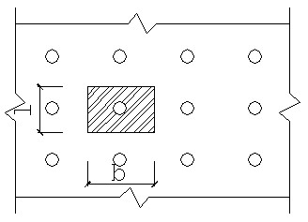
图2 楼板支撑架荷载计算单元
1.2、模板面板计算:
面板为受弯构件,需要验算其抗弯强度和刚度，取单位宽度1m的面板作为计算单元
面板的截面惯性矩I和截面抵抗矩W分别为：
W = 100×1.8²/6 = 54 cm³；
I = 100×1.8³/12 = 48.6 cm⁴；
模板面板的按照三跨连续梁计算。
面板计算简图
1.2.1、荷载计算
(1)静荷载为钢筋混凝土楼板和模板面板的自重(kN/m)：
q₁ = 25×0.25×1+0.35×1 = 6.6 kN/m；
(2)活荷载为施工人员及设备荷载(kN/m)：
q₂ = 1×1= 1 kN/m；
1.2.2、强度计算
最大弯矩考虑为静荷载与活荷载的计算值最不利分配的弯矩和，计算公式如下:
其中：q=1.2×6.6+1.4×1= 9.32kN/m
最大弯矩M=0.1×9.32×0.3²= 0.084 kN·m；
面板最大应力计算值 σ= 83880/54000 = 1.553 N/mm²；
面板的抗弯强度设计值 [f]=13 N/mm²；
面板的最大应力计算值为 1.553 N/mm² 小于面板的抗弯强度设计值 13 N/mm²,满足要求!
1.2.3、挠度计算
挠度计算公式为
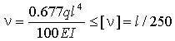
其中q = 6.6kN/m
面板最大挠度计算值 v = 0.677×6.6×300⁴/(100×9500×48.6×10⁴)=0.078 mm；
面板最大允许挠度 [V]=300/ 250=1.2 mm；
面板的最大挠度计算值 0.078 mm 小于 面板的最大允许挠度 1.2 mm,满足要求!
1.3、模板支撑方木的计算:
方木按照两跨连续梁计算，截面惯性矩I和截面抵抗矩W分别为:
W=6×8×8/6 = 64 cm³；
I=6×8×8×8/12 = 256 cm⁴；
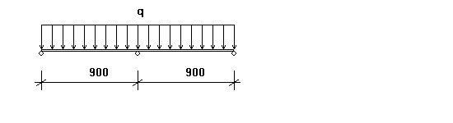
方木楞计算简图（mm）
1.3.1.荷载的计算：
(1)钢筋混凝土板自重(kN/m)：
q₁= 25×0.3×0.25 = 1.875 kN/m；
(2)模板的自重线荷载(kN/m):
q₂= 0.35×0.3 = 0.105 kN/m ；
(3)活荷载为施工荷载标准值与振倒混凝土时产生的荷载(kN/m)：
p₁ = 1×0.3 = 0.3 kN/m；
1.3.2.强度验算:
最大弯矩考虑为静荷载与活荷载的计算值最不利分配的弯矩和，计算公式如下:
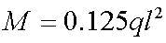
均布荷载 q = 1.2 × (q₁ + q₂)+ 1.4 ×p₁ = 1.2×(1.875 + 0.105)+1.4×0.3 = 2.796 kN/m；
最大弯距 M = 0.125ql² = 0.125×2.796×0.9² = 0.283 kN·m；
方木最大应力计算值 σ= M /W = 0.283×10⁶/64000 = 4.423 N/mm²；
方木的抗弯强度设计值 [f]=13.000 N/mm²；
方木的最大应力计算值为 4.423 N/mm² 小于方木的抗弯强度设计值 13 N/mm²,满足要求!
1.3.3.抗剪验算：
截面抗剪强度必须满足:
τ = 3V/2bh_{n} < [τ]
其中最大剪力: V= 0.625×2.796×0.9 = 1.573 kN；
方木受剪应力计算值 τ = 3 ×1.573×10³/(2 ×60×80) = 0.491 N/mm²；
方木抗剪强度设计值 [τ] = 1.4 N/mm²；
方木的受剪应力计算值 0.491 N/mm² 小于 方木的抗剪强度设计值 1.4 N/mm²，满足要求!
1.3.4.挠度验算:
最大挠度考虑为静荷载与活荷载的计算值最不利分配的挠度和，计算公式如下:
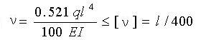
均布荷载 q = q₁ + q₂ = 1.98 kN/m；
最大挠度计算值 ν= 0.521×1.98×900⁴ /(100×9500×2560000)= 0.278 mm；
最大允许挠度 [V]=900/ 250=3.6 mm；
方木的最大挠度计算值 0.278 mm 小于 方木的最大允许挠度 3.6 mm,满足要求!
1.4、托梁材料计算:
托梁按照集中荷载作用下的两跨连续梁计算；
托梁采用：木方 : 100×100mm；
W=166.667 cm³；
I=833.333 cm⁴；
集中荷载P取纵向板底支撑传递力，P = 3.145 kN；
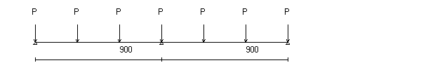
托梁计算简图
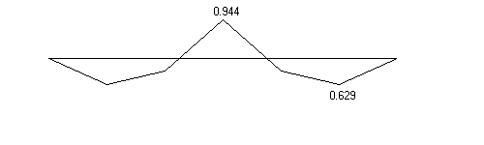
托梁计算弯矩图(kN·m)
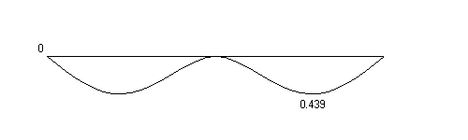
托梁计算变形图(mm)
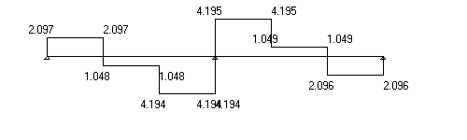
托梁计算剪力图(kN)
最大弯矩 M_{max} = 0.944 kN·m ；
最大变形 V_{max} = 0.439 mm ；
最大支座力 Q_{max} = 11.534 kN ；
最大应力 σ= 943885.886/166666.667 = 5.663 N/mm²；
托梁的抗压强度设计值 [f]=13 N/mm²；
托梁的最大应力计算值 5.663 N/mm² 小于 托梁的抗压强度设计值 13 N/mm²,满足要求!
托梁的最大挠度为 0.439mm 小于 900/250,满足要求!
1.5、模板支架立杆荷载标准值(轴力):
作用于模板支架的荷载包括静荷载和活荷载。
1.静荷载标准值包括以下内容：
(1)脚手架的自重(kN)：
N_{G1} = 0.129×3.6 = 0.465 kN；
(2)模板的自重(kN)：
N_{G2} = 0.35×0.9×0.9 = 0.284 kN；
(3)钢筋混凝土楼板自重(kN)：
N_{G3} = 25×0.25×0.9×0.9 = 5.062 kN；
静荷载标准值 N_{G} = N_{G1}+N_{G2}+N_{G3} = 5.811 kN；
2.活荷载为施工荷载标准值与振倒混凝土时产生的荷载。
活荷载标准值 N_{Q} = (1+2 ) ×0.9×0.9 = 2.43 kN；
3.立杆的轴向压力设计值计算公式
N = 1.2N_{G} + 1.4N_{Q} = 10.375 kN；
1.6、立杆的稳定性计算:
立杆的稳定性计算公式
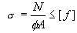
其中 N ---- 立杆的轴心压力设计值(kN) ：N = 10.375 kN；
φ---- 轴心受压立杆的稳定系数,由长细比 L_{o}/i 查表得到；
i ---- 计算立杆的截面回转半径(cm) ：i = 1.59 cm；
A ---- 立杆净截面面积(cm²)：A = 4.24 cm²；
W ---- 立杆净截面模量(抵抗矩)(cm³)：W=4.49 cm³；
σ-------- 钢管立杆受压应力计算值 (N/mm²)；
[f]---- 钢管立杆抗压强度设计值 ：[f] =205 N/mm²；
L₀---- 计算长度 (m)；
如果完全参照《扣件式规范》，由下式计算：
l₀ = h+2a
a ---- 立杆上端伸出顶层横杆中心线至模板支撑点的长度；a = 0.2 m；
得到计算结果：
立杆计算长度 L₀ = h + 2a = 1.5+2×0.2 = 1.9 m ；
L₀ / i = 1900 / 15.9=119 ；
由长细比 l_{o}/i 的结果查表得到轴心受压立杆的稳定系数φ= 0.458 ；
钢管立杆受压应力计算值；σ=10374.912/(0.458×424) = 53.426 N/mm²；
立杆稳定性计算 σ= 53.426 N/mm² 小于 钢管立杆抗压强度设计值 [f]= 205 N/mm²，满足要求！
2、取主楼150mm厚顶板进行验算，支撑体系为碗扣式钢管脚手架。
主楼楼板厚度为120mm、局部为150mm、130mm，取150mm板厚进行验算：
2.1、搭设方案
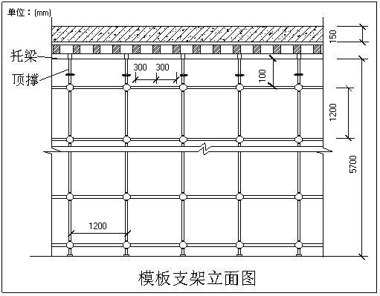
2.1.1基本搭设参数
模板支架高H为5.7m，立杆步距h（上下水平杆轴线间的距离）取1.2m，立杆纵距l_{a}取1.2m，横距l_{b}取1.2m。立杆伸出顶层横向水平杆中心线至模板支撑点的自由长度a取0.1m。整个支架的简图如下所示。
模板底部的方木，截面宽80mm，高80mm，布设间距0.3m。
2.1.2材料及荷载取值说明
本支撑架使用 Φ48 × 3钢管，钢管壁厚不得小于3mm，钢管上严禁打孔；采用的扣件，应经试验，在螺栓拧紧扭力矩达65N·m时，不得发生破坏。
模板支架承受的荷载包括模板及支架自重、新浇混凝土自重、钢筋自重，以及施工人员及设备荷载、振捣混凝土时产生的荷载等。
2.2、板模板支架的强度、刚度及稳定性验算
荷载首先作用在板底模板上，按照"底模→底模方木/钢管→横向水平钢管→可调托座→立杆→基础"的传力顺序，分别进行强度、刚度和稳定性验算。其中，取与底模方木平行的方向为纵向。
2.2.1板底模板的强度和刚度验算
模板按三跨连续梁计算，如图所示:
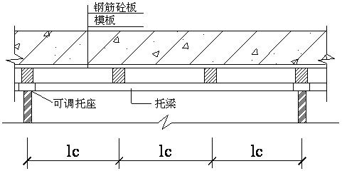
（1）荷载计算，按单位宽度折算为线荷载。此时，
模板的截面抵抗矩为：w＝1000×18²/6=5.40×10⁴mm³；
模板自重标准值：x₁＝0.3×1 =0.3kN/m；
新浇混凝土自重标准值：x₂＝0.15×24×1 =3.6kN/m；
板中钢筋自重标准值：x₃＝0.15×1.1×1 =0.165kN/m；
施工人员及设备活荷载标准值：x₄＝1×1 =1kN/m；
振捣混凝土时产生的荷载标准值：x₅＝2×1=2kN/m。
以上1、2、3项为恒载，取分项系数1.35，4、5项为活载，取分项系数1.4，则底模的荷载设计值为：
g₁ =(x₁+x₂+x₃)×1.35=(0.3+3.6+0.165)×1.35=5.488kN/m；
q₁ =(x₄+x₅)×1.4=(1+2)×1.4 =4.2kN/m；
对荷载分布进行最不利布置，最大弯矩取跨中弯矩和支座弯矩的较大值。
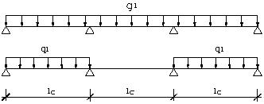
跨中最大弯矩计算简图
跨中最大弯矩计算公式如下:
M_{1max} = 0.08g₁l_{c}²+0.1q₁l_{c}² = 0.08×5.488×0.3²+0.1×4.2×0.3²=0.077kN·m
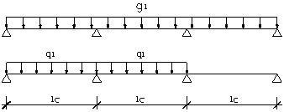
支座最大弯矩计算简图
支座最大弯矩计算公式如下：
M_{2max}= -0.1g₁l_{c}²-0.117q₁l_{c}²= -0.1×5.488×0.3²-0.117×4.2×0.3²= -0.094kN·m；
经比较可知，荷载按照图2进行组合，产生的支座弯矩最大。M_{max}=0.094kN·m；
（2）底模抗弯强度验算
取Max(M_{1max}，M_{2max})进行底模抗弯验算，即
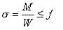
σ =0.094×10⁶ /(5.40×10⁴)=1.734N/mm²
底模面板的受弯强度计算值σ =1.734N/mm² 小于抗弯强度设计值 f_{m} =15N/mm²，满足要求。
（3）底模抗剪强度计算。
荷载对模板产生的剪力为Q=0.6g₁l_{c}+0.617q₁l_{c}=0.6×5.488×0.3+0.617×4.2×0.3=1.765kN；
按照下面的公式对底模进行抗剪强度验算：
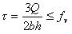
τ =3×1765.215/(2×1000×18)=0.147N/mm²；
所以，底模的抗剪强度τ =0.147N/mm²小于 抗剪强度设计值f_{v} =1.4N/mm²满足要求。
（4）底模挠度验算
模板弹性模量E=6000 N/mm²；
模板惯性矩 I=1000×18³/12=4.86×10⁵ mm⁴；
根据JGJ130－2001，刚度验算时采用荷载短期效应组合，取荷载标准值计算，不乘分项系数，因此，底模的总的变形按照下面的公式计算：
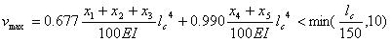
ν =0.159mm；
底模面板的挠度计算值ν =0.159mm小于挠度设计值[v] =Min(300/150，10)mm ，满足要求。
2.2.2底模方木的强度和刚度验算
按三跨连续梁计算
（1）荷载计算
模板自重标准值：x₁=0.3×0.3=0.09kN/m；
新浇混凝土自重标准值：x₂=0.15×24×0.3=1.08kN/m；
板中钢筋自重标准值：x₃=0.15×1.1×0.3=0.05kN/m；
施工人员及设备活荷载标准值：x₄=1×0.3=0.3kN/m；
振捣混凝土时产生的荷载标准值：x₅=2×0.3=0.6kN/m；
以上1、2、3项为恒载，取分项系数1.35，4、5项为活载，取分项系数1.4，则底模的荷载设计值为：
g₂ =(x₁+x₂+x₃)×1.35=(0.09+1.08+0.05)×1.35=1.646kN/m；
q₂ =(x₄+x₅)×1.4=(0.3+0.6)×1.4=1.26kN/m；
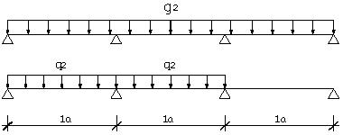
支座最大弯矩计算简图
支座最大弯矩计算公式如下:
M_{max}= -0.1×g₂×la²-0.117×q₂×la²= -0.1×1.646×1.2²-0.117×1.26×1.2²=-0.449kN·m；
（2）方木抗弯强度验算
方木截面抵抗矩 W=bh²/6=80×80²/6=8.533×10⁴ mm³；
σ =0.449×10⁶/(8.533×10⁴)=5.266N/mm²；
底模方木的受弯强度计算值σ =5.266N/mm² 小于抗弯强度设计值f_{m} =13N/mm² ，满足要求。
（3）底模方木抗剪强度计算
荷载对方木产生的剪力为Q=0.6g₂l_{a}+0.617q₂l_{a}=0.6×1.646×1.2+0.617×1.26×1.2=2.118kN；
按照下面的公式对底模方木进行抗剪强度验算：
τ =0.496N/mm²；
所以，底模方木的抗剪强度τ =0.496N/mm²小于抗剪强度设计值f_{v}=1.3N/mm²满足要求。
（4）底模方木挠度验算
方木弹性模量 E=9000 N/mm²；
方木惯性矩 I=80×80³/12=3.413×10⁶ mm⁴；
根据JGJ130－2001，刚度验算时采用荷载短期效应组合，取荷载标准值计算，不乘分项系数，因此，方木的总的变形按照下面的公式计算：
ν =0.521×(x₁+x₂+x₃)×la⁴/(100×E×I)+0.192×(x₄+x₅)×la⁴/(100×E×I)=0.546 mm；
底模方木的挠度计算值ν =0.546mm 小于 挠度设计值[v] =Min(1200/150，10)mm ，满足要求。
2.2.3 托梁材料计算
根据JGJ130－2001，板底托梁按二跨连续梁验算，承受本身自重及上部方木小楞传来的双重荷载，如图所示。
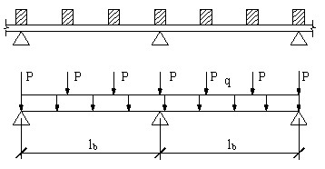
（1）荷载计算
材料自重：0.0384kN/m；(材料自重，近似取钢管的自重，此时，偏于保守)
方木所传集中荷载：取（二）中方木内力计算的中间支座反力值，即
p=1.1g₂la+1.2q₂la=1.1×1.646×1.2+1.2×1.26×1.2=3.988kN；
按叠加原理简化计算，钢管的内力和挠度为上述两荷载分别作用之和。
（2）强度与刚度验算
托梁计算简图、内力图、变形图如下：
托梁采用：木方 : 100×100mm；
W=166.667 ×10³mm³；
I=833.333 ×10⁴mm⁴；
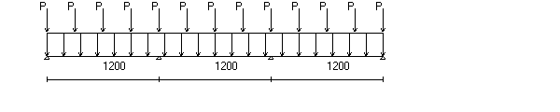
支撑钢管计算简图
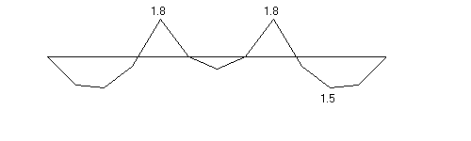
支撑钢管计算弯矩图(kN·m)
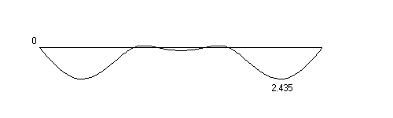
支撑钢管计算变形图(mm)
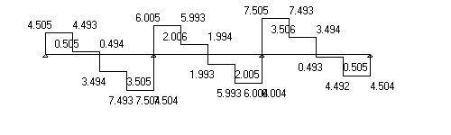
支撑钢管计算剪力图(kN)
中间支座的最大支座力 R_{max} = 17.496 kN ；
钢管的最大应力计算值 σ = 1.8×10⁶/166.667×10³=10.801 N/mm²；
钢管的最大挠度 ν_{max} = 2.435 mm ；
支撑钢管的抗弯强度设计值 f_{m}=205 N/mm²；
支撑钢管的最大应力计算值 σ =10.801 N/mm² 小于 钢管抗弯强度设计值 f_{m}=205 N/mm²,满足要求!
支撑钢管的最大挠度计算值 ν =2.435小于最大允许挠度 [v]=min(1200/150,10) mm,满足要求!
2.2.4立杆稳定性验算
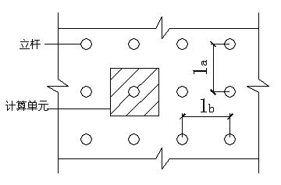
立杆计算简图
1、不组合风荷载时，立杆稳定性计算
（1）立杆荷载。根据《规程》，支架立杆的轴向力设计值N应按下式计算：
N = 1.35∑N_{GK} + 1.4∑N_{QK}
其中N_{GK}为模板及支架自重，显然，最底部立杆所受的轴压力最大。将其分成模板（通过顶托）传来的荷载和下部钢管自重两部分，分别计算后相加而得。模板所传荷载就是顶部可调托座传力，根据3.1.4节，此值为F₁=17.496kN。
除此之外，根据《规程》条文说明4.2.1条，支架自重按模板支架高度乘以0.15kN/m取值。故支架自重部分荷载可取为
F₂=0.15×5.7=0.855kN；
立杆受压荷载总设计值为：
N_{ut}=F₁+F₂×1.35=17.496+0.855×1.35=18.651kN；
其中1.35为下部钢管自重荷载的分项系数，F₁因为已经是设计值，不再乘分项系数。
（2）立杆稳定性验算。按下式验算
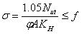
φ --轴心受压立杆的稳定系数，根据长细比λ按《规程》附录C采用；
A --立杆的截面面积，取4.24×10²mm²；
K_{H} --高度调整系数，建筑物层高超过4m时，按《规程》5.3.4采用；
计算长度l₀按下式计算的结果取大值：
l₀=h+2a=1.2+2×0.1=1.4m；
l₀=kμh=1.185×1.845×1.2=2.624m；
式中：h-支架立杆的步距，取1.2m；
a --模板支架立杆伸出顶层横向水平杆中心线至模板支撑点的长度，取0.1m；
μ--模板支架等效计算长度系数，参照《规程》附表D－1,取1.845；
k --计算长度附加系数，按《规程》附表D－2取值为1.185；
故l₀取2.624m；
λ=l₀/i=2.624×10³ /15.9=166；
查《规程》附录C得 φ= 0.256；
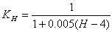
K_{H}=1/[1+0.005×(5.7-4)]=0.992；
σ =1.05×N/(φAK_{H})=1.05×18.651×10³ /(0.256×4.24×10²×0.992)=181.951N/mm²；
立杆的受压强度计算值σ =181.951N/mm² 小于 立杆的抗压强度设计值 f =205 N/mm² ，满足要求。
2、组合风荷载时，立杆稳定性计算
（1）立杆荷载。根据《规程》，支架立杆的轴向力设计值Nut取不组合风荷载时立杆受压荷载总设计值计算。由前面的计算可知:
N_{ut}＝18.651kN；
风荷载标准值按下式计算：
W_{k}=0.7μ_{z}μ_{s}Wo=0.7×1.17×0.251×0.8=0.164kN/m²；
其中 w₀ -- 基本风压(kN/m²)，按照《建筑结构荷载规范》(GB50009-2001)的规定采用：w₀ = 0.8 kN/m²；
μ_{z} -- 风荷载高度变化系数，按照《建筑结构荷载规范》(GB50009-2001)的规定采用：μ_{z}= 1.17 ；
μ_{s} -- 风荷载体型系数：取值为0.251；
M_{w}=0.85×1.4×M_{wk}=0.85×1.4×W_{k}×l_{a}×h²/10=0.85×1.4×0.164×1.2×1.2²/10=0.034kN·m；
（2）立杆稳定性验算
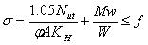
σ =1.05×N/(φAK_{H})+M_{w}/W=1.05×18.651×10³/(0.256×4.24×10²×0.992)+0.034×10⁶ /(4.49×10³)=189.482N/mm²；
立杆的受压强度计算值σ =189.482N/mm² 小于立杆的抗压强度设计值 f =205 N/mm² ，满足要求。

（四）、板模板验算
本工程仅地下室有框架柱，截面尺寸为500*500mm。
柱模板的背部支撑由两层（木楞或钢楞）组成，第一层为直接支撑模板的竖楞，用以支撑混凝土对模板的侧压力；第二层为支撑竖楞的柱箍，用以支撑竖楞所受的压力；柱箍之间用对拉螺栓相互拉接，形成一个完整的柱模板支撑体系。
柱模板设计示意图
柱截面宽度B(mm):500.00；柱截面高度H(mm):500.00；柱模板的总计算高度:H = 3.650m；
根据规范，当采用溜槽、串筒或导管时，倾倒混凝土产生的荷载标准值为2.00kN/m²；
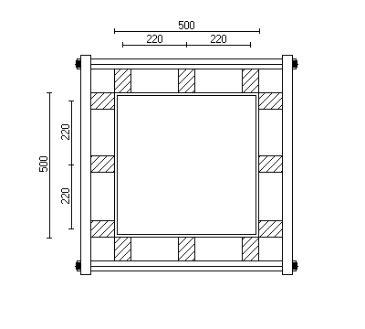
计算简图
4.1、参数信息
4.1.1.基本参数
柱截面宽度B方向对拉螺栓数目:0；柱截面宽度B方向竖楞数目:3；
柱截面高度H方向对拉螺栓数目:0；柱截面高度H方向竖楞数目:3；
4.1.2.柱箍信息
柱箍材料:钢楞；截面类型:圆钢管48×3.0；
钢楞截面惯性矩I(cm⁴):10.78；钢楞截面抵抗矩W(cm³):4.49；
柱箍的间距(mm):500；柱箍合并根数:2；
4.1.3.竖楞信息
竖楞材料:钢楞；截面类型:圆钢管48×3.0；
钢楞截面惯性矩I(cm⁴):10.78；钢楞截面抵抗矩W(cm³):4.49；
竖楞合并根数:1；
4.1.4.面板参数
面板类型:胶合面板；面板厚度(mm):18.00；
面板弹性模量(N/mm²):9500.00；面板抗弯强度设计值f_{c}(N/mm²):13.00；
面板抗剪强度设计值(N/mm²):1.50；
4.1.5.木方和钢楞
方木抗弯强度设计值f_{c}(N/mm²):13.00；方木弹性模量E(N/mm²):9500.00；
方木抗剪强度设计值f_{t}(N/mm²):1.50；
钢楞弹性模量E(N/mm²):210000.00；钢楞抗弯强度设计值fc(N/mm²):205.00；
4.2、柱模板荷载标准值计算
新浇混凝土侧压力标准值 F₁=57.246kN/m²；
倾倒混凝土时产生的荷载标准值 F₂= 2 kN/m²。
4.3、柱模板面板的计算
模板结构构件中的面板属于受弯构件，按简支梁或连续梁计算。本工程中取柱截面宽度B方向和H方向中竖楞间距最大的面板作为验算对象，进行强度、刚度计算。强度验算要考虑新浇混凝土侧压力和倾倒混凝土时产生的荷载；挠度验算只考虑新浇混凝土侧压力。
由前述参数信息可知，柱截面宽度B方向竖楞间距最大，为l= 220 mm，且竖楞数为 3，面板为2 跨，因此对柱截面宽度B方向面板按均布荷载作用下的二跨连续梁进行计算。
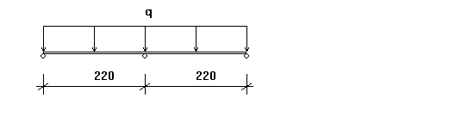
面板计算简图
4.3.1.面板抗弯强度验算
对柱截面宽度B方向面板按均布荷载作用下的二跨连续梁用下式计算最大跨中弯距：
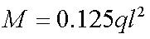
其中， M--面板计算最大弯距(N·mm)；
l--计算跨度(竖楞间距): l =220.0mm；
q--作用在模板上的侧压力线荷载，它包括:
新浇混凝土侧压力设计值q₁: 1.2×57.25×0.50×0.90=30.913kN/m；
倾倒混凝土侧压力设计值q₂: 1.4×2.00×0.50×0.90=1.260kN/m；
式中，0.90为按《施工手册》取用的临时结构折减系数。
q = q₁ + q₂ =30.913+1.260=32.173 kN/m；
面板的最大弯距：M =0.125 ×32.173×220×220= 1.95×10⁵N.mm；
面板最大应力按下式计算：
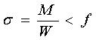
其中， σ --面板承受的应力(N/mm²)；
M --面板计算最大弯距(N·mm)；
W --面板的截面抵抗矩 :
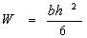
b:面板截面宽度，h:面板截面厚度；
W= 500×18.0×18.0/6=2.70×10⁴ mm³；
f --面板的抗弯强度设计值(N/mm²)； f=13.000N/mm²；
面板的最大应力计算值： σ = M/W = 1.95×10⁵ / 2.70×10⁴ = 7.209N/mm²；
面板的最大应力计算值 σ =7.209N/mm² 小于 面板的抗弯强度设计值 [σ]=13N/mm²，满足要求！
4.3.2.面板抗剪验算
最大剪力按均布荷载作用下的二跨连续梁计算，公式如下:
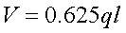
其中， ∨--面板计算最大剪力(N)；
l--计算跨度(竖楞间距): l =220.0mm；
q--作用在模板上的侧压力线荷载，它包括:
新浇混凝土侧压力设计值q₁: 1.2×57.25×0.50×0.90=30.913kN/m；
倾倒混凝土侧压力设计值q₂: 1.4×2.00×0.50×0.90=1.260kN/m；
式中，0.90为按《施工手册》取用的临时结构折减系数。
q = q₁ + q₂ =30.913+1.260=32.173 kN/m；
面板的最大剪力：∨ = 0.625×32.173×220.0 = 4423.766N；
截面抗剪强度必须满足下式:
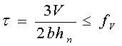
其中， τ --面板承受的剪应力(N/mm²)；
∨--面板计算最大剪力(N)：∨ = 4423.766N；
b--构件的截面宽度(mm)：b = 500mm ；
h_{n}--面板厚度(mm)：h_{n} = 18.0mm ；
f_{v}---面板抗剪强度设计值(N/mm²)：f_{v} = 13.000 N/mm²；
面板截面受剪应力计算值: τ =3×4423.766/(2×500×18.0)=0.737N/mm²；
面板截面抗剪强度设计值: [f_{v}]=1.500N/mm²；
面板截面的受剪应力 τ =0.737N/mm² 小于 面板截面抗剪强度设计值 [f_{v}]=1.5N/mm²，满足要求！
4.3.3.面板挠度验算
最大挠度按均布荷载作用下的二跨连续梁计算，挠度计算公式如下:
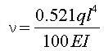
其中，q--作用在模板上的侧压力线荷载(kN/m)： q = 57.25×0.50＝28.62 kN/m；
ν--面板最大挠度(mm)；
l--计算跨度(竖楞间距): l =220.0mm ；
E--面板弹性模量（N/mm²）：E = 9500.00 N/mm² ；
I--面板截面的惯性矩(mm⁴)；
I= 500×18.0×18.0×18.0/12 = 2.43×10⁵ mm⁴；
面板最大容许挠度: [ν] = 220 / 250 = 0.88 mm；
面板的最大挠度计算值: ν= 0.521×28.62×220.0⁴/(100×9500.0×2.43×10⁵) = 0.151 mm；
面板的最大挠度计算值 ν =0.151mm 小于 面板最大容许挠度设计值 [ν]= 0.88mm,满足要求！
4.4、竖楞方木的计算
模板结构构件中的竖楞（小楞）属于受弯构件，按连续梁计算。
本工程柱高度为3.0m,柱箍间距为500mm，竖楞为大于 3 跨，因此按均布荷载作用下的三跨连续梁计算。
本工程中，竖楞采用钢楞，截面惯性矩I和截面抵抗矩W分别为:
截面类型为圆钢管48×3.0；
内钢楞截面抵抗矩 W = 4.49cm³；
内钢楞截面惯性矩 I = 10.78cm⁴；
竖楞方木计算简图
4.4.1.抗弯强度验算
支座最大弯矩计算公式：
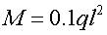
其中， M--竖楞计算最大弯距(N·mm)；
l--计算跨度(柱箍间距): l =500.0mm；
q--作用在竖楞上的线荷载，它包括:
新浇混凝土侧压力设计值q₁: 1.2×57.25×0.22×0.90=13.602kN/m；
倾倒混凝土侧压力设计值q₂: 1.4×2.00×0.22×0.90=0.554kN/m；
q = (13.602+0.554)/1=14.156 kN/m；
竖楞的最大弯距：M =0.1×14.156×500.0×500.0= 3.54×10⁵N.mm；
其中， σ --竖楞承受的应力(N/mm²)；
M --竖楞计算最大弯距(N·mm)；
W --竖楞的截面抵抗矩(mm³)，W=4.49×10³；
f --竖楞的抗弯强度设计值(N/mm²)； f=205.000N/mm²；
竖楞的最大应力计算值: σ = M/W = 3.54×10⁵/4.49×10³ = 78.82N/mm²；
竖楞的最大应力计算值 σ =78.82N/mm² 小于 竖楞的抗弯强度设计值 [σ]=205N/mm²，满足要求！
4.4.2.抗剪验算
最大剪力按均布荷载作用下的三跨连续梁计算，公式如下:
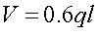
其中， ∨--竖楞计算最大剪力(N)；
l--计算跨度(柱箍间距): l =500.0mm；
q--作用在模板上的侧压力线荷载，它包括:
新浇混凝土侧压力设计值q₁: 1.2×57.25×0.22×0.90=13.602kN/m；
倾倒混凝土侧压力设计值q₂: 1.4×2.00×0.22×0.90=0.554kN/m；
q = (13.602+0.554)/1=14.156 kN/m；
竖楞的最大剪力：∨ = 0.6×14.156×500.0 = 4246.815N；
截面抗剪强度必须满足下式:
其中， τ --竖楞截面最大受剪应力(N/mm²)；
∨--竖楞计算最大剪力(N)：∨ = 4246.815N；
b--竖楞的截面宽度(mm)：b = 60.0mm ；
h_{n}--竖楞的截面高度(mm)：h_{n} = 80.0mm ；
f_{v}--竖楞的抗剪强度设计值(N/mm²)：f_{v} = 1.500 N/mm²；
竖楞截面最大受剪应力计算值: τ =3×4246.815/(2×60.0×80.0)=1.327N/mm²；
竖楞截面抗剪强度设计值: [f_{v}]=1.500N/mm²；
竖楞截面最大受剪应力计算值 τ =1.327N/mm² 小于 竖楞截面抗剪强度设计值 [f_{v}]=1.5N/mm²，满足要求！
4.4.3.挠度验算
最大挠度按三跨连续梁计算，公式如下:
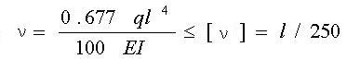
其中，q--作用在竖楞上的线荷载(kN/m)： q =57.25×0.22 = 12.59 kN/m；
ν--竖楞最大挠度(mm)；
l--计算跨度(柱箍间距): l =500.0mm ；
E--竖楞弹性模量（N/mm²）：E = 210000.00 N/mm2 ；
I--竖楞截面的惯性矩(mm⁴)，I=1.08×10⁵；
竖楞最大容许挠度: [ν] = 500/400 = 2mm；
竖楞的最大挠度计算值: ν= 0.677×12.59×500.0⁴/(100×210000.0×1.08×10⁵) = 0.235 mm；
竖楞的最大挠度计算值 ν=0.235mm 小于 竖楞最大容许挠度 [ν]=2mm ，满足要求！
4.5、柱箍的计算
本算例中，柱箍采用钢楞，截面类型为圆钢管48×3.0；
截面惯性矩I和截面抵抗矩W分别为:
钢柱箍截面抵抗矩 W = 4.49 cm³；
钢柱箍截面惯性矩 I = 10.78 cm⁴；
柱箍为单跨，按集中荷载简支梁计算（附计算简图）：
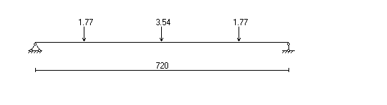
柱箍计算简图
其中 P - -竖楞方木传递到柱箍的集中荷载(kN)；
P = (1.2 ×57.25×0.9 + 1.4 ×2×0.9)×0.22 × 0.5/2 = 3.54 kN；
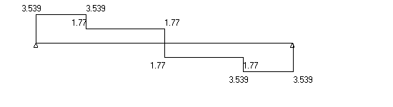
柱箍剪力图(kN)
最大支座力: N = 3.539 kN；
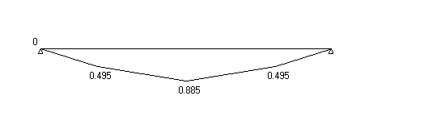
柱箍弯矩图(kN·m)
最大弯矩: M = 0.885 kN.m；
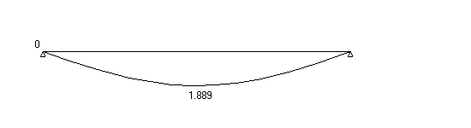
柱箍变形图(mm)
最大变形: V = 1.889 mm；
4.5.1. 柱箍抗弯强度验算
柱箍截面抗弯强度验算公式
其中 ，柱箍杆件的最大弯矩设计值: M = 0.88 kN.m；
弯矩作用平面内柱箍截面抵抗矩: W = 4.49 cm³；
柱箍的最大应力计算值: σ = 187.67 N/mm²；
柱箍的抗弯强度设计值: [f] = 205 N/mm²；
柱箍的最大应力计算值 σ =187.67N/mm² 小于 柱箍的抗弯强度设计值 [f]=205N/mm²，满足要求!
4.5.2. 柱箍挠度验算
经过计算得到: ν= 1.889 mm；
柱箍最大容许挠度:[ν] = 500 / 250 = 2 mm；
柱箍的最大挠度 ν=1.889mm 小于 柱箍最大容许挠度 [ν]=2mm，满足要求!

九、模板工程安全专项方案
9.1、组织管理措施
1、项目部成立现场安全生产管理领导小组，项目经理担任组长，项目技术负责人担任副组长，各有关施工管理的专业施工员、质检员、机管员及劳务作业队长或施工班组长担任成员。
2、现场配备专职安全员2名，具体负责施工现场的安全生产监察检查工作，对有关违反工程建设标准强制性条文等的重大安全隐患，有权责令其分部分项工程停工整改。
3、公司与项目签订安全生产目标责任书，并每月组织管理责任评审、考核工作。
4、严格执行公司、项目部制定的安全生产责任制，各负其责。项目的安全生产管理目标责任应分解到各岗位施工管理人员和劳务作业队，模板工程的安全管理目标管理责任由分管模板的施工员负责，劳务作业队应具体落实模板工程施工的安全操作规程和作业工人的遵章守纪。
5、项目部应做好模板、支撑系统安装后的安全检查和定期检查工作，公司安全、技术部门也应每月组织一次安全检查，项目部应抓好存在的问题和安全隐患整改的“三定一落实”工作。
6、坚持召开每周安全例会，总结上周工作情况，布置本周的工作安排。
7、公司技术负责人、安全、技术部门必须做好现场模板工程等施工、安全技术措施的落实和跟踪监管工作，在模板工程支撑系统施工完毕后，应及时组织对模板工程支撑系统的自检和验收。

9.2、组织管理机构框图
项目经理
项目副经理
技术负责人
安全员
施工员
机管员、电工
劳务作业队长、
施工班组长
质检员
监督检查安全设施、规章制度执行情况
施工管理、安全生产文明施工实施等
机械设备及施工用电检查、维修、保养
模板制作安装、支撑系统搭设
遵章守纪、遵守操作规程、安全防护用品的正确使用等

9.3安全技术管理
9.3.1、“五大伤害”的危险辨识
（一）“五大伤害”的危险辨识
1、模板作业面孔洞及临边、高处作业等造成的高处坠落事故。
2、安装、拆除交叉作业、无佩戴安全帽等造成的物体打击事故。
3、模板制作安装的木工电动工具、垂直运输机械等造成的机械伤害事故。
4、模板制作安装使用的临时用电、手持电动工具等造成的触电事故。
5、模板支撑系统失稳等造成的模板坍塌事故。
（二）危险源部位
1、未按施工方案设置的模板支撑系统失稳。
2、通道口、电梯井口、预留洞口、楼梯口及楼层临边等“四口、五临边”。
3、标志缺陷，拆模时楼层周边未设置警戒标志及专人监护。
4、使用的临时用电、井架提升机、圆盘锯等机电设备、设施不符合要求。
5、信号缺陷，吊运、安装模板联络信号不明确。
6、明火作业、木工作业区无灭火器材。
7、夜间作业照明不足，作业环境不良。
（三）模板支架工程危险源控制措施
项目 |  | 施工活动中的危险点 | 控制措施
物  理  性  危  险  危  害  因  素 | 设  施  缺  陷 | 钢管、扣件的质量不符合国家标准的要求；扣件的螺栓无垫片或垫片不符合国家标准的要求；扣件有夹沙现象。 | 按照国家规定，项目部须将不符合要求的钢管、扣件及时更换，进场的钢管扣件应具备产品合格证。
物  理  性  危  险  危  害  因  素 | 设  施  缺  陷 | 立杆未设置离地20cm的扫地杆；立杆的接头间隔距离不符合要求；立杆的间距不符合要求。 | 应按照JGJ130-2001规范要求及施工方案设置，经过检查符合安全要求后方能投入使用。
物  理  性  危  险  危  害  因  素 | 设  施  缺  陷 | 支架的剪刀撑与地面的夹角过大；横杆的端头与扣件的中心小于10cm；水平横杆搭接间隔不符合要求。 | 应按照JGJ130-2001规范的要求设置，剪刀撑与地面夹角应在450-600之间，杆件伸出扣件、水平横杆搭接应符合规定，经过检查合格后投入使用。
物  理  性  危  险  危  害  因  素 | 设  施  缺  陷 | 连墙件的设置不符合安全要求 | 按照JGJ130-2001规范进行设置，经过检查符合安全要求后方可投入使用。
物  理  性  危  险  危  害  因  素 | 设  施  缺  陷 | 扣件的螺栓扭力矩没有达到要求。 | 用扭力扳手检测，不符合要求的须进行加固，扭力矩应严格控制在不小于45N.m的标准范围之内。
物  理  性  危  险  危  害  因  素 | 防  护  缺  陷 | 安全帽、安全带、安全网没有定期检查，不符合安全使用要求。 | 按照有关管理规定进行检查，对不符合标准要求的须进行更换。
物  理  性  危  险  危  害  因  素 | 防  护  缺  陷 | 不佩戴或不正确配载安全防护用具 | 按照规定进行安全教育和处理，加强监督管理力度。
物  理  性  危  险  危  害  因  素 | 运动物危害 | 钢管、扣件、螺丝、工具等高空坠物。 | 完善各种安全防护措施，挂设安全防护标志牌，加强安全管理及安全教育。
 | 工  作  环  境  不  良 | 大风、下雨天搭设、拆除支架 | 遇到六级以上大风、下雨天等恶劣天气，应停止高空作业。
 | 工  作  环  境  不  良 | 搭设、拆除支架时，有人在支架下通行。 | 搭设、拆除支架时，应设警戒区，挂设警示标志，派专人进行监护，并加强现场的管理。
 | 标志  缺陷 | 支架搭救拆时无安全标志和警示牌。 | 根据现场实际情况进行挂设警示标志，并加强现场的管理。
心  理  生  理  危  害  因  素 | 负荷极限：体力、听力、视力超过极限 | 施工作业人员连续作业时间过长，体力下降存在安全检查隐患。 | 按照相关规定合理安排，并适当调整作息时间。
心  理  生  理  危  害  因  素 | 负荷极限：体力、听力、视力超过极限 | 个别施工作业人员视力不好进行特殊工种作业 | 按照特种作业人员有关规定，发现此情况的予以调离。
心  理  生  理  危  害  因  素 | 负荷极限：体力、听力、视力超过极限 | 有心脏病、高血压的人员时行高空作业。 | 按照特种作业人员有关规定，发现此情况的予以调离。
心  理  生  理  危  害  因  素 | 负荷极限：体力、听力、视力超过极限 | 夏天高温天气进行施工作业，容易中暑。 | 提供充足的清凉消暑饮料，并安排合更换作息时间。
心  理  生  理  危  害  因  素 | 负荷极限：体力、听力、视力超过极限 | 作业人员注意力不集中，情绪低落引发事故。 | 现场根据实际情况予以调整。
行  为  性  危  害  因  素 | 指挥  失误 | 班组长违章指挥，不按规定执行安全技术操作规程 | 按照相关规定进行处理，并组织相关安全操作规程培训和教育。
行  为  性  危  害  因  素 | 操作  失误 | 架子工无证上岗作业。 | 检查作业人员的持证，对无证人员禁止其上岗作业。
行  为  性  危  害  因  素 | 监护  失误 | 架子搭拆区域没有设置监护区域或无人监护。 | 项目部应根据现场实际情况进行，架子搭拆区域须设置监视器护区及指定专人监护。

9.4、安全技术措施
1、严格按照有关规定和计算方法进行模板支撑系统的设计计算，并按有关要求组织专家论证审查后方能施工。
2、模板支撑搭设过程严格按照施工方案进行施工，不得随意改变支撑间距。
3、模板安装、拆除前洞口须做好盖板防护，作业面临边须做好防护措施。
4、模板拆除时须按照“先防护、后拆除”的原则，须先进行相关部位的封闭、防护后再进行拆除工作。
5、模板拆除时拆除区域须设置警戒线、警戒标志，并有专门的监护人进行监护。
6、现场施工临时用电须严格按照TN-S系统、三相五线制设置，机电设备配备单独开关箱，实行“一机一箱一闸一漏”制，现场用电操作、管理由专职电工负责。
7、垂直运输机械使用由专门人员持证上岗，避免吊运过程出现安全问题。
8、严格控制明火，动火须严格执行有关审批手续，对于木工加工产生的锯末应及时进行收集并运到安全地点，禁止工人在现场吸烟，木工作业区、模板堆放区域按规定配置足够的灭火器材。
9、夜间施工应保证照明，现场拟投入使用两盏镝灯作为整体照明，在需要时使用碘钨灯进行局部照明，保证操作区域、施工通道的光线充足，避免由此引起的事故。
9.5、安全施工注意事项
（一）模板安装安全注意事项
1、各工序施工前各专业施工员须及时对施工班组进行安全技术交底。
2、支模应按施工顺序进行，模板支撑系统须及时设置附着设施，防止支架倒塌，保证已搭设支架的稳定和搭设过程中的安全。
3、立杆之间须每步设纵横双向水平横杆，确保双向足够的设计刚度。支架采用逐排搭设方法，逐排搭设时，应随搭随设置纵横双向水平横杆和剪刀撑。
4、确保立杆的垂直偏差和水平横杆的水平偏差符合扣件式钢管脚手架安全技术规范的要求。
5、扣件螺栓拧紧扭力矩不应小于45N.m，且不大于60 N.m，支架搭设、梁底、板底主龙骨与立杆的扣件扣接要随时检查螺栓等配件的连接、拧紧情况，发现有松动、损坏等情况应及时拧紧或撤换。
6、安装模板时，高度在2m及其以上的临边高处作业时，应遵守高处作业安全技术规范的有关规定，作业面孔洞及临边应做好防护措施，高处作业时操作人员必须系安全带。
7、高度超过4m及其以上的模板安装时，外脚手架应随同搭设，并满铺脚手板、设置防护栏杆及张挂安全网。若外脚手架未与施工同步，必须及时设置临边防护措施。施工作业人员须从专用施工通道或斜道上下，禁止利用支架水平横杆攀爬，以防止高处坠落。
8、在支架上进行操作时，应在水平横杆上铺设脚手板，以便于支架上作业人员安全地进行扣件拧紧及杆件搭设工作，防止作业人员和物品从架上坠落。
9、安装柱模板应搭设操作平台或搭设脚手架，严禁操作人员在柱模支架上操作或上下攀爬。
10、交叉作业避免在同一垂直作业面进行，防止伤人。模板在装拆过程中，除操作人员外，下面不得站人或作业，无法避免时，应设置隔离防护措施。高处作业时，扣件、工具、小配件等必须系在身上或放在工具袋内，防止掉落。
11、不得将模板支架等固定在脚手架上，脚手架或作业平台上临时堆放模板及施工操作人员的总荷载不得超过脚手架或作业平台的规定承载值，不得超载；同时，在支撑上面不要集中堆载，以免超支撑设计荷载面引起支撑变形，造成失稳。
12、为防止破坏模板成品，施工中应避免让重物冲击支好的模板、支撑；钢筋等材料不能在模板上堆放过高，不准在模板上任意拖拉钢筋；在模板上方进行钢筋焊接时要在模板上加垫铁皮或其它阻燃材料。
13、遇有恶劣天气，如降雨、大雾及六级以上大风时，应停止露天的高处作业。雨停止后，应及时清除模架及地面上的积水。
14、进入施工现场的作业人员必须戴好安全帽，搭设支架的人员必须系安全带、穿防滑鞋。作业人员在施工中，必须站在安全的工作面上操作，精力要集中，不得酒后上岗。
15、架子工等特殊工种必须持证上岗，且不得让非本工种作业人员从事特种作业。
16、模板材料堆放分布应均匀，存放高度不要超过1.6m；模板堆放区与其他材料堆放区域隔离开，并设材料标牌、防火警示牌。
（二）模板拆除安全注意事项
1、模板拆除时应按有关规定、程序进行，拆模时须及时对施工班组进行安全技术交底，应严格遵守拆模作业要点的规定。
2、拆模时应按顺序逐块拆除，模板拆除应先支的后拆，后支的先拆，先拆除非承重部分，后拆除承重部分；拆除顶板时，应设临时支撑，确保安全施工。
3、拆除模板一般应采用长撬杠，严禁操作人员站在正拆除的模板上或站在已拆除的模板上进行操作。
4、支架的拆除顺序是从上到下，逐层拆除，自一端开始延伸向另一端，要随支架的拆除逐步折除加固杆，拆除时不能将拆除的杆件乱丢乱砸，损坏支架。拆模时应先逆时针打松上托的螺栓，让模板与砼脱离，再拆除支架。
5、拆除3m以上模板时，应搭脚手架或操作平台，高度不足3m的可用移动式高凳，并设防护栏杆。
6、拆除时应逐块拆卸，不得成片松动、撬落或拉倒。在门窗洞口边拆卸，更应防止模板突然掉落、倒塌伤人。
7、拆模间隙时，应将已松动的模板、拉杆、支架等固定牢固，严防突然掉落、倒塌伤人。
8、在楼板上有预留洞时，应在模板拆除后及时将洞口盖严或做好防护栏杆防护。
9、拆除时每人应有足够的工作面，数人同时操作时应合理分工，统一信号和行动，严禁在同一垂直面上进行拆除操作。
10、高处、复杂结构模板的拆除，应有专人指挥和切实的安全措施，并在下面标出工作区，严禁非操作人员进入作业区。
11、拆除模板、支架时，地面应设围栏或警戒线或明显的警戒标志，并派专人监护，严禁非操作人员入内，避免发生安全事故。
12、工作前应事先检查所使用的工具是否牢固，扳手等工具必须用绳链系挂在身上，工作时精力要集中，防止钉子扎脚和从高处坠落。
13、已拆除的模板、钢管、扣件等应及时运走或妥善堆放。
14、遇有恶劣天气，如降雨、大雾及六级以上大风时，应停止室外的高处作业。雨停止后，应及时清除模架及地面上的积水，防止滑倒。

9.6 应急救援预案
根据危险源风险级别，本方案拟就模板坍塌事故作专项应急救援预案。
（一）应急准备和响应组织准备
1、企业建立生产事故应急救援指挥领导小组：
总经理：主持全面工作
安全部经理：应急救援协调指挥工作
工程部经理：参与应急救援实施工作
项目部经理：应急救援实施工作
财务部经理：安全生产及救援资金保障
2、施工现场安全生产应急救援小组
组长：项目经理，主持施工现场全面工作
副组长：项目技术负责人，负责组织应急救援协调指挥工作
组员：施工员、安全员、材料员、各施工管理人员、各班组长，参与应急救援实施工作。
（二）安全生产事故应急救援程序
公司及工地建立安全值班制度，设值班电话并保证24小时轮流值班，如发生生产安全事故立即上报，具体上报程序如下：
现场第一发现人——现场值班人员——现场应急救援小组组长——公司值班人员——公司生产安全事故应急救援小组——向上级部门报告
（三）应急救援设备和设施
序号 | 名称 | 数量 | 序号 | 名称 | 数量
1 | 车辆 | 2部 | 6 | 手电筒 | 10支
2 | 担架 | 4床 | 7 | 对讲机 | 4支
3 | 氧气袋 | 4个 | 8 | 塑料袋 | 20个
4 | 止血带 | 10条 | 9 | 手机 | 12部
5 | 医药箱 | 2个 | 10 | 应急灯 | 6盏
（四）应急救援响应
发生坍塌事故后，由项目经理负责现场总指挥，发现事故后，首先高声呼喊，通知现场安全员，由安全员打事故抢救电话“120”，同时通知项目经理组织紧急应变小组进行现场抢救。施工员及班组长组织在岗人员进行清理钢管、木料与砼，如有人员被埋，应首先按部位进行抢救人员，其他组员采取有效措施，防止事故进一步扩大。在向有关部门通知抢救的同时，对轻伤人员在现场采取可行的应急救援措施行抢救，如现场进行简易包扎、止血或简易骨折固定，清除伤员口、鼻内泥块、凝血块等；对昏迷伤员舌头拉出，以防止窒息；对呼吸、心跳暂时停止的伤员及时组织工人呼吸。组织人员尽快解除重物压迫，减少伤员被挤压，并将其转移到安全地方，防止造成更大的伤亡事故发生。
（五）事故后处理工作
严格按事故处理“四不放过”原则进行事故调查、教育、处理等，举一反三，认真吸取教训。

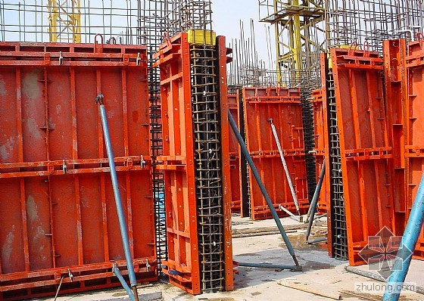
大钢模板

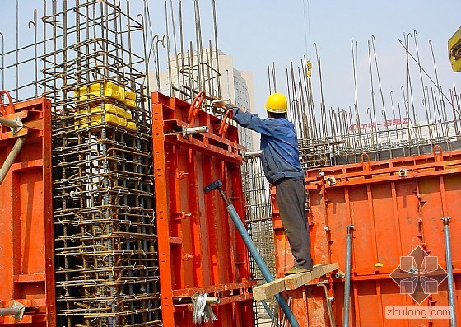
大钢模板

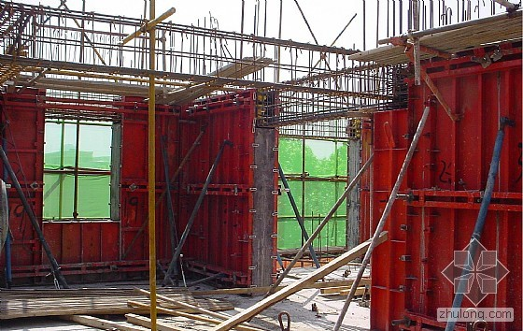
大钢模板

杭州嘉意德科技有限公司是由业内资深人士新兴组建而成。主营项目：为建筑行业信息化应用提供一系列解决方案，业务方向为两大块：1，行业性站点（http://www.8wr.cn/），为建筑从业人士提供交流娱乐、资源下载、软件使用、资料查询、供求信息发布等网络服务；2，建筑软件开发(http://www.hzjyd.com/)，为建筑单位、施工现场开发应用软件。 “好创意，好品德”一直是公司倡导的人文文化。我们注重人品，即：好品德；注重员工品味，尊重员工创意，即：好创意。
购买过施工组织设计大全的用户购买我公司任一款软件产品均按8折优惠！公司系列产品：
- 工程竣工资料制作与管理软件
- 临时用电设计计算软件
- 施工安全验算软件
- 标书制作与管理软件
- 网络计划编制制作软件
- 施工平面图布置软件
- 电力工程资料软件
- 高支模架计算软件
- 建邦监理工程师
- 施工组织设计大全
钢结构工程设计cad图纸及效果图大全
别墅设计cad图纸及效果图大全
室内装饰模型及效果图大全

杭州嘉意德科技有限公司
电话：0571-88980586 13735520851
网址：http://www.hzjyd.com

